四川省宝兴县大坪大理石矿
水土保持设施阶段性
验收报告

建设单位： | 四川省宝兴县大坪大理石矿
编制单位： | 四川中环优博工程咨询有限公司
2021年11月

目录
前言 1
1项目及项目区概况 4
1.1项目概况 4
1.2项目区概况 11
2水土保持方案和设计情况 16
2.1主体工程设计 16
2.2水土保持方案 16
2.3水土保持方案变更 16
2.4水土保持后续设计 17
3水土保持方案设施情况 18
3.1水土流失防治责任范围 18
3.2弃渣场设置 18
3.3取土场设置 19
3.4水土保持措施总体布局 19
3.5水土保持设施完成情况 22
3.6水土保持投资完成情况 28
4水土保持工程质量 30
4.1质量管理体系 30
4.2各防治分区水土保持工程质量评定 33
4.3弃渣场稳定性评估 36
4.4总体质量评价 39
5项目初期运行及水土保持效果 41
5.1初期运行情况 41
5.2水土保持效果 41
5.3公众满意度调查 42
6水土保持管理 44
6.1组织领导 44
6.2规章制度 44
6.3建设管理 45
6.4水土保持监测 46
6.5水土保持监理 46
6.6水土保持补偿费缴纳情况 46
6.7水土保持设施管理维护 46
7结论 49
7.1结论 49
7.2遗留问题安排 50
8附件及附图 52
8.1附件 52
8.2附图 52

前言
四川省宝兴县大坪大理石矿（以下简称“项目”）可充分发挥雅安市宝兴县矿产资源优势，增加当地就业机会和财政收入，创造社会效益和经济效益。项目的建成不仅可提高企业经济效益，而且有利于带动当地其他产业的发展，对促进地方经济发展具有积极作用。因此，建设本工程是非常有意义的。
矿区位于宝兴县城北偏西约32km的大坪附近，隶属于雅安市宝兴县陇东镇，矿区中心点地理坐标：东经102°38′35.15″，北纬30°32′24.04″。矿区有约2km的矿山公路与陇东镇公路相通，从乡政府到宝兴县城有2级公路相通，距离28km。经宝兴县城至雅安市约130km，至成都市约280km，交通较为方便。
本项目建设时间较早，并于2007年由芦山县水利水电设计队编写了《四川省宝兴县大坪大理石矿水土保持方案报告书》，2007年7月16日以宝水利[2007]76号进行了批复；2018年1月，原方案到期遂委托四川扬程科技有限公司编写了新的《四川省宝兴县大坪大理石矿水土保持方案报告书》，由于矿山采矿证于2019年12月到期，因此方案服务期为2018年1月至2019年12月。2018年2月5日，宝兴县水利局对《四川省宝兴县大坪大理石矿水土保持方案报告书》进行了批复，批复文号为宝水发[2018]14号。目前上一阶段水保方案已经到期，因此建设单位委托四川中环优博工程咨询有限公司编制《四川省宝兴县大坪大理石矿水土保持设施阶段性验收报告》。
本工程总占地面积为2.20hm²，均为永久占地，其中渣场区占地0.65hm²，道路区占地1.05hm²，开采区占地0.50hm²（道路区和开采区占地已在上一阶段水保方案（芦山县水利水电设计队）中计列，因此本次方案实际新增占地为渣场区），本次验收范围为工程占地范围，共计2.20hm²；占地类型为草地。
本工程总投资2000万元，建设工期为42个月。
本项目监理由四川省宝兴县大坪大理石矿负责实施。
建设单位将水土保持工作纳入工程建设管理体系中，成立了水土保持工作领导小组，对工程进行了水土保持监测，并根据《水土保持监测技术规程》（SL277-2002）等技术规范的要求，及工程实际情况，确定了监测实施方案和技术路线，并组织专业技术人员进行现场勘查，对工程的扰动土地、造成的水土流失情况、水土保持措施实施情况和效果进行监测。
根据《中华人民共和国水土保持法》、《水利部关于加强事中事后监管范围生产建设项目水土保持设施自主验收的通知》（水保〔2017〕365号）、四川省水利厅转发《水利部关于加强事中事后监管规范生产建设项目水土保持设施自主验收的通知》（川水函〔2018〕887号）和《水利部关于进一步深化“放管服”改革全面加强水土保持监管的意见》（水保〔2019〕160号）等有关法律法规等有关规定，建设单位于2020年8月特委托四川中环优博工程咨询有限公司（以下简称“我公司”）编制水土保持设施验收报告，但由于建设项目现场道路区和渣场区的水土保持工程、植物措施未全面落实，因此当时的水土保持设施验收未合格，建设项目被主管部门要求限期进行整改。截至2021年9月28日，建设单位已完成矿山的整改工作，并且在整改过程中按照了中央生态环境保护督察组、省生态环境保护督察组、县委、县政府生态环境治理专题会的要求，查漏补缺，目前已完全落实水土保持工程、植物措施，现再次组织水土保持设施验收工作。接受任务后，我公司随即按照相关水土保持法律法规及技术规程的要求，成立了水土保持设施验收工作组，依据批复的水土保持方案及相关设计文件，于2021年9月29日深入现场进行实地调查和访问，查阅了设计、施工、监理及有关技术档案资料，在详细了解工程建设完成情况后，通过现场询问、实地量测和观察等方法进行调查，对照水土保持方案，对水土保持工程各项措施的数量、质量和外形尺寸等进行核实和统计分析，从而对水土流失防治责任范围内的水土流失现状及水土保持设施的质量与效果进行了客观评估。
工作组认为建设单位依法编报了工程水土保持方案报告书，审批手续完备；水土保持工程管理、设计、施工、监理、财务等建档资料齐全；水土保持设施按批复的水土保持方案的要求建成，建成的水土保持设施质量总体合格，符合水土保持的要求；工程建设期间管理制度健全，较好地控制了工程建设中的水土流失；相关水土流失防治指标达到批复的水土保持方案报告的要求及国家和地方的有关技术标准。水土保持设施具备正常运行条件，且能持续、安全、有效运转，符合交付使用要求；水土保持设施的管理、维护措施已得到落实，可以组织水土保持专项验收。
水土保持设施验收报告编制期间，得到了建设单位、施工单位、设计单位、监理单位等参建单位的协助和支持，在此表示衷心的感谢！

四川省宝兴县大坪大理石矿水土保持设施验报告收特性表
验收工程名称 |  |  | 四川省宝兴县大坪大理石矿 |  |  |  |  |  | 验收工程地点 |  |  |  | 宝兴县陇东镇永兴村
验收工程性质 |  |  | 续建项目 |  |  |  |  |  | 验收工程规模 |  |  |  | 小型
总投资 |  |  | 2000万元 |  |  |  |  |  | 土建投资 |  |  |  | 2000万元
所在流域 |  |  | 长江流域 |  |  |  |  |  | 所属水土  流失防治区 |  |  |  | 不涉及
部门、时间及文号 |  |  |  |  |  |  | 宝兴县水利局，2018年2月5日，宝水发〔2018〕14号
工期 |  |  |  | 主体工程 |  |  |  |  | 2018年1月~2021年9月
 |  |  |  | 水土保持设施 |  |  |  |  | 2018年1月~2021年9月
防治责任范围(hm²) |  |  |  | 方案确定的防治责任范围 |  |  |  |  | 2.20
 |  |  |  | 实际发生的防治责任范围 |  |  |  |  | 2.20
批复的水土流失防治目标 |  | 扰动土地整治率 |  |  |  |  |  | 90% |  |  | 实际完成水土流失防治指标 |  | 扰动土地整治率 |  |  | 99.1%
 |  | 水土流失总治理度 |  |  |  |  |  | 83% |  |  |  |  | 水土流失总治理度 |  |  | 96.36%
 |  | 土壤流失控制比 |  |  |  |  |  | 1.0 |  |  |  |  | 土壤流失控制比 |  |  | 1.1
 |  | 拦渣率 |  |  |  |  |  | 85% |  |  |  |  | 拦渣率 |  |  | 98.5%
 |  | 林草植被恢复率 |  |  |  |  |  | 92% |  |  |  |  | 林草植被恢复率 |  |  | 93%
 |  | 林草覆盖率 |  |  |  |  |  | 18% |  |  |  |  | 林草覆盖率 |  |  | 25.45%
 |  | 表土保护率 |  |  |  |  |  | / |  |  |  |  | 表土保护率 |  |  | 96%
主要措施工程量 |  | 工程措施 |  |  |  | 道路区：混凝土浇筑排水沟2050m，配套修建沉砂池12个；设置警示标牌10个。  渣场区：浆砌石挡墙110m，混凝土挡墙（两段）280m、混凝土浇筑排水沟480m；配套修建沉砂池4个；修建干砌堡坎3050米；设置警示标牌25个。  开采区：浮石清理13500m³，混凝土浇筑截排水沟680m，配套修建沉砂池2个；挂白区喷播4000㎡；设置警示标牌20个。
 |  | 植物措施 |  |  |  | 道路区：覆土4000m³，栽种柳树、杜鹃3500株，撒播混合草籽42kg。  渣场区：覆土8500m³，栽种柳树、杜鹃、扦插柳条共15000株，撒播混合草籽421kg。  开采区：栽种柳树、杜鹃、扦插柳条共7000株，种植藤本植物3000株，撒播混合草籽437kg。
工程质量评定 |  | 评定项目 |  |  |  | 总体质量评定 |  |  |  |  |  |  |  |  | 外观质量评定
 |  | 工程措施 |  |  |  | 合格 |  |  |  |  |  |  |  |  | 合格
 |  | 植物措施 |  |  |  | 合格 |  |  |  |  |  |  |  |  | 合格
投资 |  | 水土保持方案  投资（万元） |  |  |  | 52.01
 |  | 实际完成投资  （万元） |  |  |  | 1301.74
 |  | 投资变化主要原因 |  |  |  | 本项目水土保持措施实际实施水土保持措施基本按照原方案设计框架实施，投资增加主要为部分措施费用及独立费用增加。
工程总体评价 |  | 各项工程安全可靠、质量合格，总体工程质量达到了验收标准，可以组织竣工验收，正式投入运行。
水土保持方案  编制单位 |  |  |  |  | 四川扬程科技有限公司 |  |  |  |  | 设计单位 |  |  |  | 四川中源建设有限公司
主要施工单位 |  |  |  |  | 四川省宝兴县大坪大理石矿 |  |  |  |  | 主体监理单位 |  |  |  | 四川省宝兴县大坪大理石矿
水土保持监理单位 |  |  |  |  | 四川省宝兴县大坪大理石矿 |  |  |  |  | 水土保持监测单位 |  |  |  | 四川省宝兴县大坪大理石矿
水土保持设施验收报告编制单位 |  |  |  |  | 四川中环优博工程咨询有限公司 |  |  |  |  | 建设单位 |  |  |  | 四川省宝兴县大坪大理石矿
水保  自主验收  单位 | 地址 |  |  |  | 四川省成都市武侯区顺和街89号附70号 |  |  |  |  | 建设单位 |  | 地址 |  | 四川省宝兴县陇东镇永兴村
 | 联系人 |  |  |  | 汪涛 |  |  |  |  |  |  | 联系人 |  | 杨芳全
 | 电话 |  |  |  | 13795847090 |  |  |  |  |  |  | 电话 |  | 18111521558
 | 传真  /邮箱 |  |  |  | - |  |  |  |  |  |  | 传真  /邮箱 |  | -

1项目及项目区概况

1.1项目概况

1.1.1地理位置
矿区位于宝兴县城北偏西约32km的大坪附近，隶属于雅安市宝兴县陇东镇，矿区中心点地理坐标：东经102°38′35.15″，北纬30°32′24.04″。矿区有约2km的矿山公路与陇东镇公路相通，从乡政府到宝兴县城有2级公路相通，距离28km。经宝兴县城至雅安市约130km，至成都市约280km，交通较为方便。详细位置见图1.1-1。
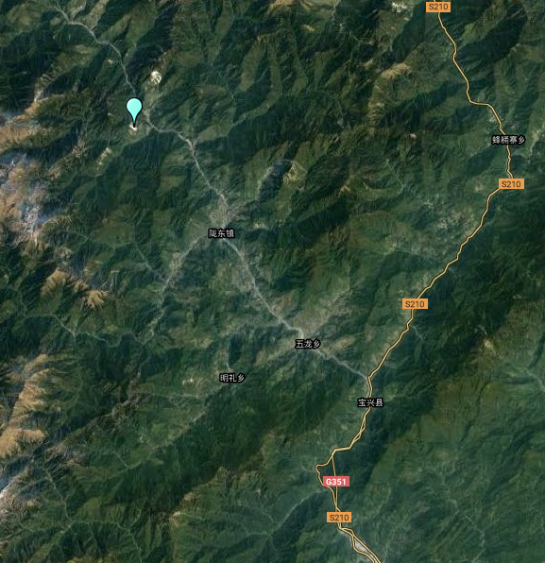
矿区所在地
图1.1-1项目区位置图

1.1.2主要技术指标
项目名称：四川省宝兴县大坪大理石矿
建设地点：四川省雅安市宝兴县陇东镇永兴村
建设规模：生产能力为0.50万m³/a
开采范围：开采标高由+2200m～+1940m
矿区面积：33.66hm²，本次实际开采面积0.50hm²
水保服务期：2年，即2018年1月~2019年12月，同采矿证时间一致。
建设工期：本工程利用既有的道路、开采区等，新建弃渣场一处，施工时间为42个月（2018年1月~2021年9月）。
项目性质：建设生产类项目。
项目工程特性见表1.1-1。
表1.1-1主要经济技术指标
一、项目基本情况
项目名称 |  | 四川省宝兴县大坪大理石矿
建设地点 |  | 四川省雅安市宝兴县陇东镇永兴村
生产规模 |  | 0.5万m³/a
服务年限 |  | 2.0
建设工期 |  | 42个月
工程总投资及土建投资 |  | 2000万元，土建投资2000万元
二、 主要技术经济指标
1 | 矿床地质
1.1 | 资源储量 |  | 万m³ |  | 77.232
 | 其中荒料 |  | 万m³ |  | 15.448
1.2 | 矿石荒料率 |  | % |  | 20
1.3 | 矿石体重 |  | t/m³ |  | 2.72
1.4 | 一期开采境界资源储量 |  | 万m³ |  | 42.902
 | 其中荒料 |  | 万m³ |  | 8.58
1.5 | 资源利用率 |  | % |  | 55.54
1.6 | 开采境界内剥离量 |  | 万m³ |  | 7.29
1.7 | 境界内平均剥采比 |  | m³/ m³ |  | 0.17:1
2 | 矿山工作制度（天×班×小时） |  |  |  | 270×1×8
3 | 矿山开采规模及矿山服务年限
3.1 | 开采规模 |  | 万m³/a |  | 0.5 | 荒料量
3.2 | 矿山一期服务年限 |  | a |  | 16.0
4 | 矿山开采
4.1 | 开采方式 |  | 露天开采
4.2 | 开拓方案 |  | 公路直进沟汽车运输
4.3 | 采矿方法 |  | 自上而下分台阶开采
4.4 | 采场主要结构要素
4.4.1 | 矿体最高开采终了台阶标高 |  | m | 2200
4.4.2 | 矿体最低开采终了台阶标高 |  | m | 1940
4.4.3 | 开采终了边坡总高度 |  | m | 260
4.4.4 | 开采终了台阶高度 |  | m | 12m |  | 剥离段10m
4.4.5 | 生产台阶高度 |  | m | 10m
4.4.6 | 终了台阶边坡角 |  | ° | 68
4.4.7 | 生产台阶边坡角 |  |  | 90°或与节理裂隙倾角一致
4.4.8 | 安全平台宽度 |  | m | 4m |  | 剥离段3m
4.4.9 | 清扫平台宽度 |  | m | 8m
4.4.10 | 最小工作平台长度 |  | m | 50m
4.4.11 | 最小工作平台宽度 |  | m | 30m
4.4.12 | 最终帮坡角 |  | ° | 58

1.1.3项目投资
根据主体工程施工决算资料，本项目总投资2000.0万元，其中土建工程费用2000.0万元，资金来源主要为项目业主自筹。

1.1.4项目组成及布置

1.1.4.1项目组成
四川省宝兴县大坪大理石区各部分组成及主要特征指标详见表1.1-2。
表1.1-2工程项目组成及主要特征指标表
项目组成 | 建设内容及主要特征指标
开采区 | 露天开采占地面积0.50hm²，开采高程+2000m～+1950m之间，上一阶段已有
道路区 | 道路总长共2000m，道路宽度为4-6m，占地1.05hm²，上一阶段已有
渣场区 | 新建渣场位于矿区下部，占地0.65hm²，为本次新建工程
- 开采区
矿区由1～5号控制拐点圈闭，核准开采深度2200m～1940m，高差260m。矿区内含有两个矿体，分别为锅巴岩组（Anzg）：以灰白色厚～块状、角砾状含生物碎屑大理化灰岩、大理岩为主，夹少量片岩。系矿区主要含矿层位。大理岩矿体主要产于锅巴岩组（Anzg2）第二段中；第二个矿体位于矿区中部，东与万宝大理石矿山相连，呈北东～南西向展布，矿体由紫红、暗红色厚层～块状细晶大理岩组成，地表出露长约1000m；顶板为锅巴岩组第三段（Anzg3），底板为锅巴岩组第一段（Anzg1）；矿体呈层状、似层状产出，厚度160～210m，平均厚约180m，产状基本稳定，倾向295～308°，倾角60°± ；出露标高1940～2190m，相对高差250m。本次方案开采范围为采空区以北的矿石储量，为二号矿体。最低开采标高为2000m，最高开采标高为2020m，最大边坡高度约为70m。
- 道路区
矿山道路长度约2000m，采用泥结碎石路面，路面宽4.5m，路基宽6m，最小转弯半径15m，平均纵坡 7%、最大纵坡 10%，占地面积约1.05hm²。
- 渣场区
本项目渣场区布置在矿体南西段东侧边缘开采境界线外的缓坡地带，沿渣场区上方边缘、混凝土挡墙底部设置一条截排水沟，防止暴雨天气山坡上形成的山洪对渣场区造成冲毁的威胁，同时在渣场区底部边缘浇筑AB两台段混凝土挡墙，其中A段挡墙长130m，B段挡墙长150m，在渣场区中部设有110m的浆砌石挡墙。整个渣场区占地面积0.65hm²，高程为1950m-1900m，共设置有8个台阶。

1.1.4.2工程布置
- 总平面图布置
本项目主要由开采区、道路区和渣场区组成。
目前项目已开采至+2000m平台，下阶段准备开采的平台包括1990m平台，1980m平台。
本项目渣场区布置在矿体南西段东侧边缘开采境界线外的缓坡地带，沿渣场区上方边缘、混凝土挡墙底部设置一条截排水沟，防止暴雨天气山坡上形成的山洪对渣场区造成冲毁的威胁，同时在渣场区底部边缘浇筑AB两台段混凝土挡墙，其中A段挡墙长130m，B段挡墙长150m，在中部设有110m的浆砌石挡墙。整个渣场区占地面积0.65hm²，高程为1950m-1900m，共设置有8个台阶。
本项目矿区有矿山公路与宝兴县城至陇东镇政府公路相通连接，道路长约2km，占地1.05hm²，靠近坡脚一侧设置混凝土排水沟，道路宽度为4-6m，路面结构采用泥结碎石路面，路荷载等级均为汽－40级，计算行车速度为20km/h。
- 竖向布置
场地竖向设计是根据项目区自然地形特点，结合地形确定场地竖向标高。开采标高为+2020m～+1950m，开采终了边坡高度70m，开采终了台阶高度10m，生产台阶高度6m，终了台阶边坡角65°，生产台阶边坡角90°或节理裂隙倾角一致，最终帮坡角54°，弃渣场高程为1950m-1900m，共设置有8个台阶。

1.1.5施工组织及工期

1.1.5.1施工组织
- 交通条件
矿区有约2km的矿山公路与陇东镇公路相通，从乡政府到宝兴县城有二级公路相通，距离28km。经宝兴县城至雅安市约130km，至成都市约280km，交通较为方便。
- 施工场地
施工临时场地均统一布置在工程永久占地范围内，未新增占地。
- 施工材料
工程所需钢材、水泥可在宝兴县购买，片块石料、砂石料可在就近的具有开采资格的料场购买，其水土流失防治责任由砂砾石料场开发商承担。
- 施工用水用电
本项目施工用水从附近河流、溪沟引接，采场工人饮用水从生活办公区送到采场或工人自带，矿山采用软管将蓄水设施中水引至工作面及生活区用水点，矿山电源电引自当地民用电网，电压等级为10kv。

1.1.5.2施工工艺
本项目主要新建渣场区，主要建设内容为混凝土挡墙的修建。
混凝土挡土墙施工工艺：施工准备→测量放样→基坑开挖→报检复核→砌筑基础→基坑回填→安设沥青麻絮沉降缝→选修面石拌砂浆→砌筑墙身→填筑反滤层回填土→清理勾缝。
1、施工场地准备
施工前，做好场地平整，为片石及周转材料的运输、堆放准备好场地。清除挡墙用地范围内的树桩、杂草、垃圾等所有障碍物；在基槽周围挖设排水沟，排除地表水。
2、测量放样
测量放线，定出桩位中心线及开挖边界线。由施工队埋设护桩。
3、基槽开挖
①挡墙基槽开挖时机械不得碰撞旋喷桩和破坏复合地基，坐落在原状土层中的挡墙不得扰动基底原状土、如有超挖，应按施工规范要求或监理工程师批准的方法处理，并按道路压实度标准夯实。
②确保基槽边坡稳定，防止塌方；
③做到排降水设施，保持基底干槽施工；
4、挡墙砌筑
砌块在使用前必须浇水湿润，表面如有泥土、水锈，应清洗干净。砌筑时，先铺底浆，再放石块（先将石块的尖锐部分敲去），经左右轻轻揉动几下后，再轻击石块，使灰缝砂浆被压实。在已砌筑好的石块侧面安砌时，在相邻侧面先抹砂浆，后砌石，并向下及侧面用力挤压砂浆，使灰缝挤实，砌体被贴紧。
以分段分层进行为原则。底层极为重要，它是以上各层的基石，若底层质量不符合要求，则要影响以上各层。较长的砌体除分层外，还要分段砌筑，两相邻段的砌筑高差不应超过 1.2m，分段处设置在沉降缝或伸縮缝的位置。分层砌筑时，先角石，后边石或面石，最后才填腹石。角石安放好后，从两边至中心进行，然后由边向中。
护坡砌体自下而上逐层砌筑，其泄水孔、砂砾垫层同步进行。泄水孔可预留孔洞或埋设铁管，反滤层在砌高一层后，即填筑一层，当达到耳环墙位置时，清理边坡后进行耳墙砌筑。砌筑要求砂浆饱满、密实，其内不得填碎石，应填以块石，以保证其强度。砌体表面平整，砌缝完好、无开裂现象，勾缝平顺、无脱落现象。
5、沉降缝及泄水孔设置
沉降缝、泄水孔、反滤层的设置位置、质量和数量应符合设计要求。
挡土墙的伸缩缝和沉降缝宽 3cm（施工时缝内夹 3公分厚的泡沫板或木板，施工完后抽出木板或泡沫板）从墙顶到基底沿墙的内、外、顶三侧填塞沥青麻丝，厚100~200cm。
挡墙背泄水孔入口处采用碎石层进行过滤，以免泄水孔堵塞，影响排水。泄水孔坡度向外，无堵塞现象；沉降缝整齐垂直，上下贯通。挡土墙泄水孔为ф 50PVC管，泄水孔进口周围铺设0.5m³/m碎砾石，碎石外包土工布，下排泄水孔进口的以下铺设0.5m³/m的粘土层并夯实。
6、勾缝
墙面勾缝采用 M7.5水泥砂浆勾带子缝。
7、挡墙压顶施工
①支安模板，必须牢固，不得松动，跑模；
②模板拼缝严密不漏浆，模内保持清洁；
③模板隔离剂涂刷均匀，不得污染钢筋；
④钢筋表面应洁净，不得有锈皮，油渍，油漆等污垢；
⑤钢筋必须调直，调直后的钢筋表面不得有使钢筋截面积减小的伤痕；
⑥钢筋弯曲成型后，表面不得有裂纹、鳞落或断裂等现象；
⑦钢筋的品种、等级、规格、直径，各部尺寸经抽样检验均应符合设计要求；
⑧绑扎成型时，绑丝必须扎紧，不得有松动、折断、位移等情况；绑丝头必须弯曲背向模板；焊接成型时，焊前不得有水锈、油渍；焊缝处不得咬肉、裂纹、夹渣，焊药皮应敲除干净；绑扎或焊接成型的网片或骨架必须稳定牢固，在浇注混凝土时钢筋不得松动和变形。
8、浇注挡墙混凝土
①混凝土配合比应符合设计强度要求；
②混凝土要振捣密实，以防露筋和出现蜂窝孔洞；初凝后要及时养生。
③预埋件按设计位置与基础钢筋焊牢，以免振捣混凝土时发生变形和位移。

1.1.5.3施工工期
本工程计划工期为2018年1月~2018年3月，本工程实际施工时间为2018年1月~2021年9月，根据工期安排，项目施工时避开雨季。

1.1.6土石方情况
根据施工资料及储量年报分析，本项目自2018年1月至2019年12月，建设期开挖土石方0.21万m³，弃方0.21万m³；运行期开挖土石方1.31万m³，大理石荒料1.0万m³，弃方0.31万m³。综上，方案服务期内累计开挖土石方1.52万m³，其中大理石荒料1.0万m³，已外运售出，弃方0.52万m³，堆放在新建弃渣场。
表1.1-3土石方平衡表
项目组成 | 挖方 | 填方 | 矿石 | 弃方
（运行期）开采区 | 1.31 | 0 | 1.0 | 0.31
（建设期）渣场区 | 0.21 | 0 | 0 | 0.21
合计 | 1.52 | 0 | 1.0 | 0.52

1.1.7征占地情况
经现场调查，本次验收占地范围与批复方案占地范围一致。本项目由道路区、开采区和渣场区组成。本工程总占地面积为2.20hm²，其中渣场区占地0.65hm²，开采区占地0.50hm²、道路区占地1.05hm²，均为永久占地，占地类型为草地；工程占地面积统计见表1.1-4。

表1.1-4占地面积表 单位：hm²
项目 | 占地类型 |  | 占地 |  | 备注
 | 草地 | 小计 |  | 性质
开采区 | 0.50 | 0.50 |  | 永久 | 已有
道路区 | 1.05 | 1.05 |  | 永久 | 已有
渣场区 | 0.65 | 0.65 |  | 永久 | 新增
合 计 | 2.20 | 2.20

1.1.8移民安置和专项设施改（迁）建情况
本项目不涉及移民安置问题，不涉及专项设施的改迁建工作。

1.2项目区概况

1.2.1自然条件

1.2.1.1地质
1、区域地质构造
矿区位于龙门山褶皱带和金汤弧形构造间的宝兴复背斜西翼，黄店子断裂北矿区构造十分简单，未见褶皱和断层。各地层单元的岩层构成向北西方向倾斜的陡倾斜单斜构造。岩层倾向稳定，绝大多数地段为330~335°，∠31~60°。
2、地层岩性
矿区内及矿区外围出露的地层从老到新主要有泥盆系中统标水崖组（D₂b）、泥盆系中统火木山组（D₂h）、第四系（Q^{esl}）及人工堆积物（Qs）：
（1）标水崖组（D₂b）按岩性组合分为两段：
第一段（D₂b¹）：灰白~浅灰色中厚层状微晶灰质白云岩，炭泥质白云岩夹绢云母板岩，变质粉砂岩、硅质岩，厚度>600m，矿区范围内仅出露小部分。
第二段（D₂b²）：主要为变质流纹岩，底部具片理化、硅化。岩石较为破碎，厚度 25~50m。
（2）火木山组（D₂h）：
上部主要为浅灰白～灰色薄～中层状大理岩化灰岩，局部夹薄层大理岩，厚度>350m。下部为灰白～白色、肉红色、淡黄色薄层状大理岩夹硅质大理岩，厚度 110～150m，为矿区赋矿层位（矿体主要赋存于硅质大理岩上部，大理岩化灰岩下部），产状 240°～268°∠38°～55°。
（3）第四系（Q^{esl}）：
为残坡积物，主要分布于矿区南西角，成分主要为岩石碎块、泥质及腐植物，碎块为块状、片状，粒径 1～30cm 不等，厚度 0.1~2m。
（4）人工堆积物（Qs）：
矿山经多年生产，开采及工程建设过程中产生了一定的废石、废渣，沿矿区中部及以下沟谷堆放。主要为硅质大理岩、大理岩化灰岩、少量大理岩碎块及开采过程中剥离地表植被、泥质物等。堆积物平均厚度约 1m，但矿区南部处较厚一般为 3～5m，局部地区达到 10m 以上，对后期开采造成了极大的影响。
3、地震
项目区内新构造运动强烈，以间歇性强烈上升运动为主，境内地震活动频繁，根据《中国地震烈度区划图》（GB18306-2015），该区的地震基本烈度为VII度，地震动峰值加速度为0.15g，反应谱特征周期为0.45s。

1.2.1.2地貌
矿区所在地四川盆地西北边缘与川西高原的过渡带邛崃山系南段，夹金山脉横亘其中。区内山势磅礴，群峰耸立，沟谷深切，悬崖重叠，属于中高深切区。

1.2.1.3气象
宝兴县属于亚热带季风气候区，冬季受西风带气候的影响，寒冷少雨，夏季受东南暖湿气流控制，温湿而多雨，春季气温回升迟缓，秋季低温天气明显，在季节上具有冬冷、春干、夏凉、秋润的特点。区域内由于地势高差悬殊，立体气候显著，海拔在1700m以下属亚热带气候，1700~3500m呈现山地温带气候，海拔在3500m以上为山地寒带气候，具有近半年时间积雪。降雨的分布与地理位置和地形有关，降雨量有由南向北递减，河谷小于山麓的趋势。降雨量在年内分配很不均匀，雨量集中于5~10月，降雨量占全年的85%以上，尤其是7、8两月，其降雨量占全年的45~50%，而冬季12月~翌年2月占全年的2~5%，6-8月常出现雷雨大风，并伴有冰雹。
表1.2-1宝兴县气候特征值表
项目 | 值
年平均降雨量 | 946.3mm
多年平均气温 | 14.1℃
极端最高气温 | 33.3℃
极端最低气温 | -4.1℃
年均风速 | 3.7m/s
多年平均相对湿度 | 76.9%

1.2.1.4水文
1、地表水
（1）地表水
项目区位于宝兴河流域的西河支流，宝兴河系青衣江的主源，发源于夹金山南麓的蚂蟥沟。宝兴河全长142km，河道平均比降25.5‰，流域面积3321km²。区城地表水主要来源为大气降水以及冰雪融水。区内地形高差大，地形陡，地表径流强度大，地表水。入渗小，有利于地表水排泄。地表水以片流和径流的方式流入西河。
西河自北西向南东流经矿区东侧，水流湍急，一般流量9.01-12.63m³/s，洪流量118.86m³/s，最小流量7.03m³/s，河流动态受气象制约，洪峰多出现在6~8月。
2、地下水
根据本区地下水的赋存条件、水力性质及水力特征，该区有以下几种不同类型的地下水分布:
①松散堆积物孔隙潜水
为第四系残(坡)积层组成，分布于矿区平缓地带和采场两侧。岩性为亚粘土、亚砂土及碎石，具透水而不含水，泉水较少，流量小于0.1升/秒。
②层间裂隙水
层间裂隙水主要存在于前震且系盐井群第三岩性段(AnZg3)的片岩中，整个矿区均有分布。由于岩层倾角较陡，地形坡度大，地面受到沟谷切割，地下水补给条件普遍不好。
③基岩裂隙水
基岩裂隙水主要产生于矿体顶部的风化裂隙中。因区内由表生风化作用形成的次生节理、裂隙普遍不发育，延伸一般为0.1~0.3米，加之地形坡度大，地面受到沟谷切割，地下水不给条件差。

1.2.1.5土壤
宝兴县土壤成土条件千差万别，土壤类型纷繁众多，按土壤普查分类为12个土类、19个亚类。土壤的分布与植被、气候的变化特点一致，都具有随高程的变化呈现显著而有规律的垂直带分布特征。即在海拔750~1000m为黄壤带；1000~1500m为山地黄壤带；1500~2000m为山地黄棕壤带；2000~2900m为山地棕壤、暗棕壤带；2900~3500m为山地灰化土带；3500m以上是棕毡土带、高黑毡土带、草毡土带和高山寒漠土带。项目区土壤主要有山地黄棕壤土和山地棕壤土。
本项目区土壤主要为黄棕壤和棕壤。

1.2.1.6植被
宝兴县植被属于亚热带常绿阔叶林区的川西盆地及西南山地常绿阔叶林带。
因地形和水热条件随山体海拔高程不同的立体分布特点，植被也随之形成垂直带谱的不同组合类型。从低海拔(1000m)到高海拔(4400m以上)，主要有中亚热带常绿阔叶林、常绿落叶阔叶混交林、针阔叶混交林、亚高山针叶林、亚高山灌丛草甸、高山灌丛草甸和高山流石滩植被。
矿区植被多为次生植被，植被覆盖度62%，以灌木为主，主要有黄荆等灌木，狗牙根等禾本科植物。矿区内及周围无珍稀保护动植物。

1.2.2水土流失及防治情况

1.2.2.1水土流失现状
根据《全国水土保持区划》，工程所在区位于《全国水土保持区划》中一级区西南紫色土区，二级区川渝山地丘陵区，三级区四川盆地北中部山地丘陵保土人居环境维护区；根据水利部办公厅关于印发《全国水土保持规划国家级水土流失重点预防区和重点治理区复核划分成果》的通知(办水保120131]188号)，工程不在国家级及省级水土流失重点治理与预防区，工程所在区域山体顶部植被以成片森林为主，中下部以灌草为主，土壤侵蚀强度以轻度为主。项目区内不涉及崩塌、滑坡危险区和泥石流易发区。
根据土壤侵蚀遥感资料可知：宝兴县水土流失面积为894.37km²，占全县幅员面积的37.55%，其中轻度侵蚀面积381.8km²，占水土流失面积的46.35%，中度侵蚀面积200.4km²，占水土流失面积的24.33%，强烈侵蚀面积125km²，占水土流失面积的15.17%，极强烈侵蚀面积100km²，占水土流失面积的12.14%，剧烈侵蚀16.47km²，占水土流失面积的2.0%；年土壤侵蚀量在497.04万t，年均土壤侵蚀模数为4676.44t/km²。（详见下表1.2-2和附图项目区土壤侵蚀分布图）。

表1.2-2宝兴县土壤侵蚀现状统计表
项目 |  |  | 宝兴县
幅员面积(km²) |  |  | 3114
强度分级 | 轻度 | 面积(km²) | 381.8
 |  | 占流失面积(%) | 46.35
 | 中度 | 面积(km²) | 200.4
 |  | 占流失面积(%) | 24.33
 | 强烈 | 面积(km²) | 125
 |  | 占流失面积(%) | 15.17
 | 极强烈 | 面积(km²) | 100
 |  | 占流失面积(%) | 12.14
 | 剧烈 | 面积(km²) | 16.47
 |  | 占流失面积(%) | 2.0
 | 合计 | 总流失面积(km²) | 894.37
 |  | 占幅员面积(%) | 28.72
 |  | 年侵蚀量(万t) | 497.07
 |  | 平均侵蚀模数（t/km².a） | 4676.44

1.2.2.2水土流失防治情况
本项目为点线相结合建设类项目，根据《全国水土保持规划国家级水土流失重点预防区和重点治理区复核划分》（办水保〔2013〕188号），项目区不在国家两区复核划分成果名单中。
根据四川省水利厅《四川省水土保持规划省级水土流失重点预防区和重点治理区划分成果》（川水办〔2017〕482号）文件，项目区不在国家两区复核划分成果名单中。
根据四川省2000年的遥感资料，本项目内不涉及国家保护植被。项目区占地前，其原土地类型为草地、林地。项目区土壤以轻亚粘土为主。项目区不在全国水土保持规划国家级水土流失重点预防区和重点治理区复核划分成果中。项目区土壤侵蚀类型以水力侵蚀为主，以轻度水力侵蚀为主，整个项目区位于西南紫色土区，容许土壤流失量为500 t/km²·a。根据现场调查， 参考《土壤侵蚀分类分级标准》（SL190-2007） ，结合区域地形地貌、地表植被及土壤等水土流失因子进行综合分析。工程建设区平均侵蚀模数约 1680t/km²·a，侵蚀强度平均表现为轻度侵蚀。

2水土保持方案和设计情况

2.1主体工程设计
2010年12月22日，采矿权人四川省宝兴县大坪大理石矿取得中华人民共和国采矿许可证，采矿证证号：C5118002009127120048291（雅安市国土资源局，2010年12月22日）。
2017年11月，取得《四川省宝兴县大坪大理石矿初步设计说明》和《四川省宝兴县大坪大理石矿安全设施设计》四川中源建设有限公司2017.11。

2.2水土保持方案
2007年由芦山县水利水电设计队编写了《四川省宝兴县大坪大理石矿水土保持方案报告书》，2007年7月16日以宝水利[2007]76号进行了批复。
2018年1月，建设单位四川省宝兴县大坪大理石矿委托四川扬程科技有限公司编制了本项目水土保持方案报告书，2018年2月5日，宝兴县水利局《关于四川省宝兴县大坪大理石矿水土保持方案报告的批复》（宝水发〔2018〕14号）批复了本项目水土保持方案报告书。

2.3水土保持方案变更
依据四川省水利厅关于印发四川省生产建设项目水土保持措施变更管理办法（试行）的通知（川水函〔2015〕1561号）的要求，结合本项目基本情况进行逐一筛查，同时还根据现场查勘、主体设计单位设计文件、施工单位资料等统计结果，本项目水土保持措施不存在重大变更。项目实际情况和批复的水保方案对比详见表2.3-1。
表2.3-1工程是否涉及补充或修改水保方案情况对比表（川水函〔2015〕1561号）
序号 | 四川省水利厅关于印发四川省生产建设项目水土保持措施变更管理办法（试行）的通知》（川水函〔2015〕1561号文） | 项目实际情况 | 是否变更的情况说明
（一） | 弃渣量10万m³（含）以上的弃渣场位置变化的；弃渣量10万m³（含）以上的弃渣场弃渣增加50%（含）以上的；弃渣场数量增加超过20% | 无变化。 | 不涉及变更
（二） | 取土（料）量在5万m³（含）以上的取土（料）场位置发生变更的 | 项目覆土所用的土壤均来源于矿区前期建设过程中剥离的表土，本项目不单独设置取土（料）场。 | 不涉及变更
（三） | 挡防、排水等主要工程措施减少量30%以上的 | 实际完成工程措施增加，无减少量。 | 不涉及变更
（四） | 原批复植物措施面积10公顷（含）以上的，且总面积减少超过30%（含）的 | 实际完成植物措施增加，无减少量。 | 不涉及变更

2.4水土保持后续设计
本项目水土保持措施体系较简单，水土保持设施后续设计均纳入主体工程一并进行设计，未开展水土保持专项后续设计。

3水土保持方案设施情况

3.1水土流失防治责任范围

3.1.1原批复方案防治责任范围
根据宝兴县水利局下发的《关于四川省宝兴县大坪大理石矿水土保持方案报告书的批复》（宝水发〔2018〕14号），本项目防治责任范围为2.20hm²。
表3.1-1 原批复方案水土流失防治责任范围表
项目 | 防治责任范围 | 备注
渣场区 | 0.65 | 新建
道路区 | 1.05 | 已有
开采区 | 0.50 | 已有
合 计 | 2.20

3.1.2建设期实际发生的水土流失防治责任范围
在查阅工程资料的基础上，结合现场实地查勘，确定本项目建设期实际发生的水土流失防治责任范围面积为2.20hm²，与批复方案相比，防治责任范围未发生变化。详见表3.1-2。
表3.1-2 建设期实际发生的水土流失防治责任范围表
项目 | 方案设计防治责任范围 | 实际防治责任范围 | 增减情况
渣场区 | 0.65 | 0.65 | 无变化
道路区 | 1.05 | 1.05 | 无变化
开采区 | 0.50 | 0.50 | 无变化
合 计 | 2.20 | 2.20 | 无变化

3.2弃渣场设置
根据2018年四川扬程科技有限公司编写的《四川省宝兴县大坪大理石矿水土保持方案报告书》，方案设置了一处新渣场，位于开采区东侧。渣场占地0.65hm²，弃渣场高程为1950m-1900m，最大堆高50m，共设置五个台阶堆放，每级高约10m，设计边坡比为1:2；渣场设计容量为1.2万m³。根据现场调查，本次实际堆渣量为0.52万m³，剩余容量0.68万m³。
本渣场等级为4级，挡渣墙工程为5级，排洪工程等级为4级。
根据现场调查，本工程弃渣场实际位置与方案设计位置一致，分为8个台阶，在渣场坡脚设置了两个台段的混凝土挡土墙，挡墙分为A、B两段，其中A段长130m，B段长150m。挡墙高4m，基础埋深1.5m，墙顶宽度2m，墙底宽3m。挡墙面坡斜率为0，背坡斜率为1:0.75。在弃渣场中部设有110m的浆砌石挡墙，尺寸基本与混凝土挡墙一致。
在挡墙外设置矩形排水沟，排水沟采用C15混凝土修筑，排水沟尺寸为宽0.4m，高0.3m，两侧浇筑厚度0.3m，底部混凝土浇筑厚度0.1m。
相较原设计方案，本工程采用了更为稳定牢固的混凝土挡墙，且工程量由设计的141m浆砌挡土墙（两段）增加为280m的混凝土挡墙（两段），在弃渣场中部还设有110m的浆砌石挡墙，是完全符合工程设计的。
根据现场调查，弃渣场周边及下游1000m内无敏感因素，无居民点，弃渣场位置不属于泥石流易发区，不存在崩塌滑坡等不良地质。弃渣分8层堆放，且在渣场底部修建了混凝土挡墙，在中部设有浆砌石挡墙，弃渣场上边坡开挖了截水沟，下边坡挡墙底部开挖了排水沟；弃渣场水土保持措施体系布设完整、合理。

3.3取土场设置
项目覆土所用的土壤均来源于矿区前期建设过程中剥离的表土，本项目不单独设置取土（料）场，工程涉及的用料全部采用外购形式解决，工程所需钢材、水泥、砂（卵）石从就近的建材商品市场采购，无取土场设置。

3.4水土保持措施总体布局

3.4.1水土流失防治分区
按项目建设时序、施工造成水土流失特点及项目主体工程布局，根据本项目批复的水土保持方案报告书，本项目水土流失防治分区划分为道路区、开采区和渣场区3个防治分区。

3.4.2方案批复的水土保持措施体系及总体布局
根据水土流失防治分区，按照“因地制宜、因害设防、突出重点、注重效益”的原则，以防治工程建设及生产过程中水土流失和恢复区域环境为目的，结合新增水土流失类型和形式，在分析其发生、发展规律的基础上，按照上述措施布设原则，对不同分区采取有针对性的水土保持措施。其总体措施布置见表3.4-1。
表3.4-1措施总体布局
防治分区 | 措施类型 | 工程部位 | 水土保持措施 | 投资主体
道路区 | 工程措施 | 道路两旁 | 截水沟及排水沟 | 已有
 | 植物措施 | 植物绿化 | 撒播草种 | 已有
开采区 | 工程措施 | 开采境界外 | 截排水沟 | 已有
 | 植物措施 | 开采区后期绿化 | 绿化 | 已有
渣场区 | 工程措施 | 渣场坡脚 | 浆砌石挡墙 | 新增
 |  | 渣场区上部 | 排水沟 | 新增
 | 植物措施 | 渣场 | 撒播草种 | 新增
工程建设过程中，按照批复的方案设计内容，水土保持措施以防治新的人为水土流失、改善区域生态环境为主要目标，按照分区防治的要求，实施综合治理。
经验收组审阅设计、施工档案及相关验收资料和实地调查，本项目水土流失防治措施总体布局基本维持了批复方案设计体系框架。
根据现场实际情况，矿山已实施工程措施主要包括开采区的截排水沟、道路区的排水沟和渣场区的混凝土挡渣墙、截排水措施等；已实施植物措施主要包括道路区、渣场区种植灌木（杨柳）、撒播草籽等，由于矿山尚在生产期，开采区仅部分已开采区域实施了植物措施，剩余少部分（可利用区除外）区域，矿山计划在2022年春季进行扦插柳条和撒播混合草籽。工程植物措施已经按照设计要求基本实施完成，但是由于实施时间较短，目前草种刚露苗，栽植的乔木还在幼苗期，因此要求建设单位在后期加强对苗木的养护，及时补苗，保证植物的存活率达到90%以上。
综上所述，验收组总体评价认为：四川省宝兴县大坪大理石矿在充分发挥主体工程水土保持功能的基础上，基本按照分区防治、因地制宜、因害设防、对位配置的原则，采取工程措施、植物措施相结合进行水土保持措施布局。各项措施布局抓住了分区水土流失治理的重点和难点，针对性较强，基本达到了保护水土资源、控制工程建设人为水土流失的目的，水土保持措施布局较为合理。此外，现阶段矿山尚在生产运行期，因此开采区部分植物措施尚未达到布设条件。

3.4.3实施的水土保持措施体系及总体布局
经查阅施工资料，本项目在建设过程中根据不同防治分区，针对分区水土流失防治的需要，采取了工程措施和植物措施相结合的方式防治水土流失，分区措施布局及分析情况如下：
- 道路区
经现场调查，本工程在道路一侧设置了排水工程（截排水沟、沉砂池），在道路另一侧进行了绿化，采取了栽种柳树、杜鹃，撒播混合草籽的植物措施。
- 开采区
经现场调查，主体工程在开采境界外设置有截水沟，截水沟为上一阶段水保设计，并通过验收，本方案不再说明。由于本项目还处于开采阶段，因此部分植物措施尚未达到布设条件，对已开采区域采取了栽种柳树、杜鹃、扦插柳条、撒播混合草籽的植物措施，后期矿山将会按照实际开采情况进行逐步恢复绿化。
- 渣场区
根据现场调查，本工程弃渣场位置与方案设计位置一致，实际设8个台阶，在渣场坡脚设置了两个台段的混凝土挡土墙，挡墙分为A、B两段，其中A段长130m，B段长150m，在渣场中部设110m的浆砌石挡墙；同时在渣场上方、挡墙底部配套设置有矩形排水沟及沉砂池。经调查，主体工程在渣场使用完成后及时进行了绿化，但是由于实施时间较短，目前草种刚露苗，栽植的灌木还在幼苗期，因此要求建设单位在后期加强对苗木的养护，及时补苗，保证植物的存活率达到90%以上。
本项目根据不同防治分区，因地制宜采取了相应的水土保持防治措施，实施的水土保持措施体系及布局情况见下表。
表3.4-2已实施措施总体布局
防治分区 | 措施类型 | 工程部位 | 水土保持措施 | 备注
道路区 | 工程措施 | 道路靠边坡一侧 | 排水沟、沉砂池 | 已实施
 | 植物措施 | 道路另一侧 | 覆土绿化
开采区 | 工程措施 | 开采境界外 | 截水沟、沉砂池 | 已实施
 | 植物措施 | 采区内 | 覆土绿化 | 部分实施
渣场区 | 工程措施 | 渣场坡脚 | 混凝土挡墙 | 已实施
 |  | 渣场上方、挡墙底部等 | 截排水沟、沉砂池 | 已实施
 | 植物措施 | 渣场平台区 | 覆土绿化 | 已实施

3.4.4实际实施措施体系与方案设计措施体系对比变化分析
该项目实际水土保持措施体系与批复方案设计的水土保持措施体系基本一致，唯一的变化是由于矿山还在持续进行开采，因此部分绿化措施未实施。
本项目在建设过程中按照分区防治、因地制宜、因害设防、对位配置的原则，采取了以工程措施、临时措施和植物措施相结合的水土保持措施布局。建设单位充分考虑到项目区自然环境，优化了施工工艺，减少了扰动地表面积，有效的控制了因工程施工造成的新增水土流失，合理保护和充分利用土地资源。各项措施针对性较强，基本达到了保护水土资源、控制工程建设人为水土流失的目的，水土保持措施体系完整、措施布局较为合理。
实际实施的水土保持措施布局与方案对比见表3.4-3。
表3.4-3本项目各防治分区水土保持措施总体布局对比情况表
防治分区 | 措施  类型 | 方案批复 | 实际实施 | 变化原因
道路区 | 工程措施 | 截排水沟 | 截排水沟、沉砂池 | 与批复方案措施体系一致
 | 植物措施 | 绿化 | 绿化 | 与批复方案措施体系一致
开采区 | 工程措施 | 截排水沟 | 截排水沟、沉砂池 | 与批复方案措施体系一致
 | 植物措施 | 绿化 | 部分实施 | 矿山仍在持续开采，仅已开采区域实施植物措施
渣场区 | 工程措施 | 挡墙、排水沟 | 挡墙、排水沟、沉砂池 | 与批复方案措施体系一致
 | 植物措施 | 绿化 | 绿化 | 与批复方案措施体系一致

3.4.5实施的水土保持措施体系的完整性、合理性
根据现场调查，本项目除开采区由于矿山仍在进行开采，因此仅已开采区域实施植物措施，其余基本防治区均已按照已批复方案设计的水土保持措施进行布设，因此已实施的水土保持措施体系整体来说比较完整、合理，达到了验收标准。

3.5水土保持设施完成情况
为了做好本项目水土保持工程的建设工作，建设单位将水土保持工程的施工、施工材料采购和供应等纳入了主体工程管理程序中。项目建设过程中基本落实了方案批复的水土保持措施，具体如下所示。

3.5.1水土保持措施总体完成情况
- 道路区
- 工程措施
经现场调查，本工程在道路临坡的一侧设置了排水工程，排水沟采用矩形断面，宽0.3m，高0.4m，采用混凝土浇筑，排水沟长度2050m左右，配套修建沉砂池12个；设置警示标牌10个。
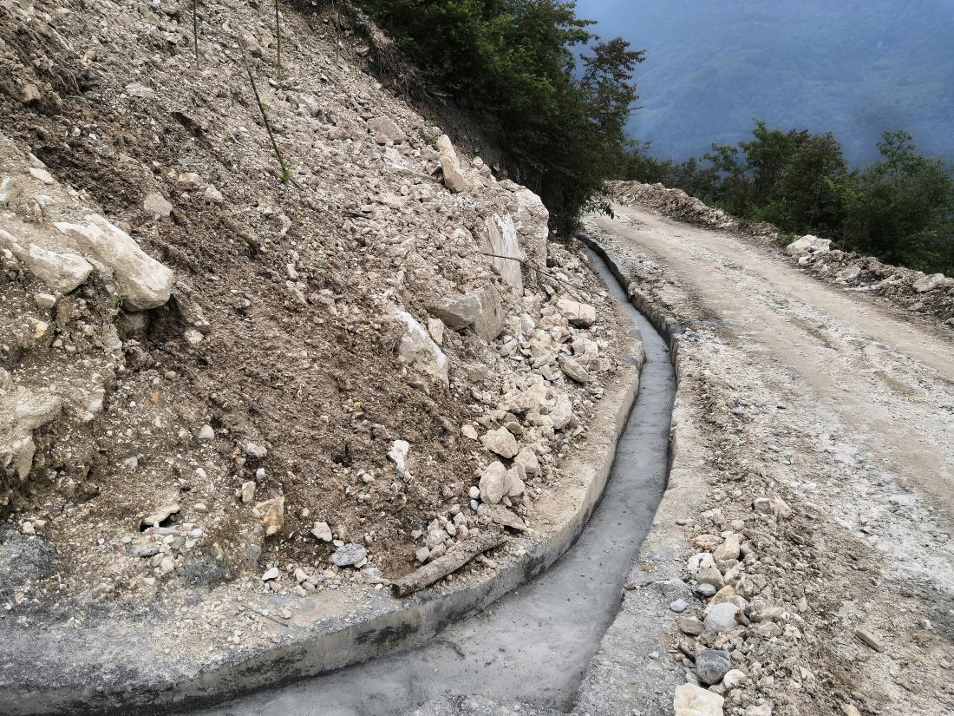
照片1 道路区排水沟
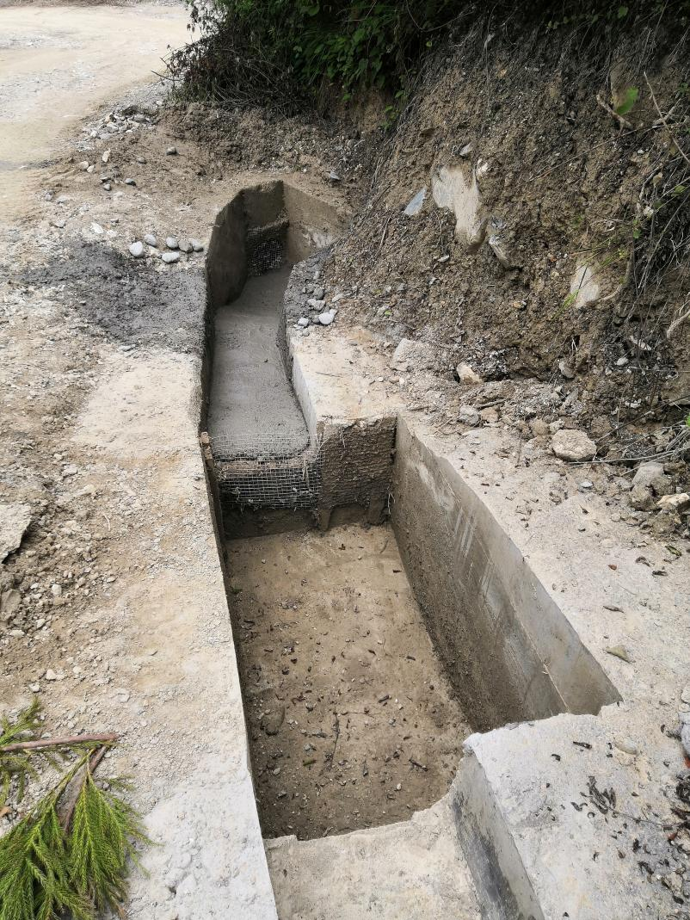
照片2 道路区排水沟沉砂池

- 植物措施
经调查，主体工程在道路另一侧进行了绿化，覆土4000m³，栽种柳树、杜鹃3500株，撒播混合草籽42kg。
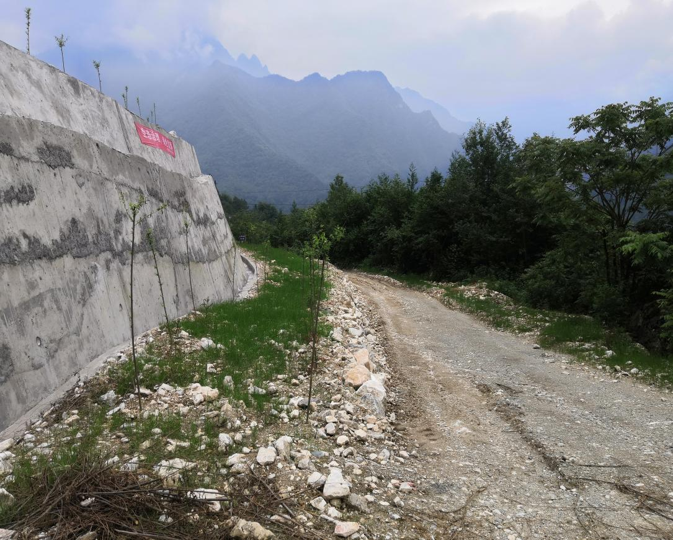
照片3 矿山道路旁植被、撒播草籽
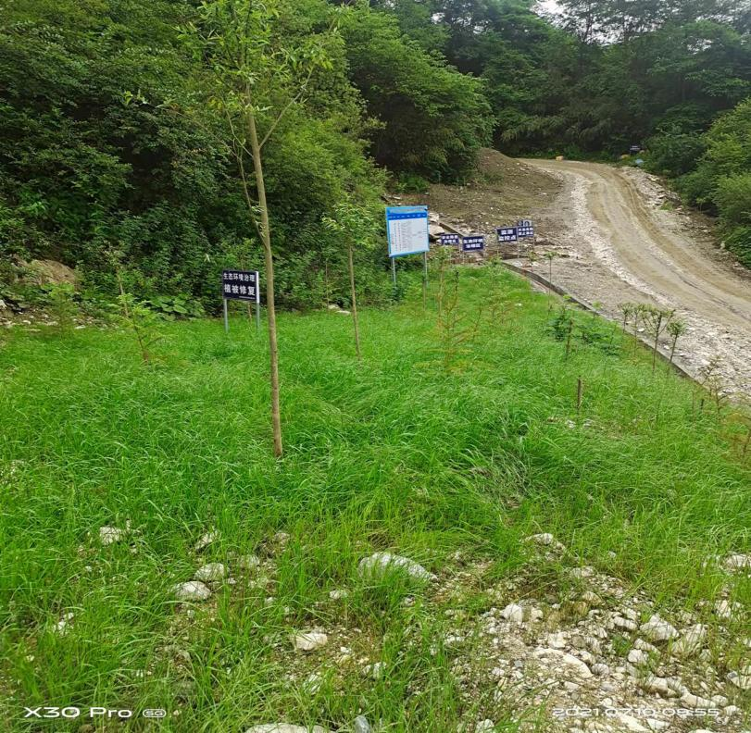
照片4 矿山道路旁植被、撒播草籽
- 开采区
①工程措施
经现场调查，本次工程共浮石清理13500m³，混凝土浇筑截排水沟680m，配套修建沉砂池2个；挂白区喷播4000㎡；设置警示标牌20个。
②植物措施
对已开采部分区域及时进行了绿化，栽种柳树、杜鹃、扦插柳条共7000株，种植藤本植物3000株，撒播混合草籽437kg，由于本项目还处于开采阶段，因此部分植物措施尚未达到布设条件，后期矿山将会按照实际开采情况进行逐步绿化。
- 渣场区
- 工程措施
根据现场调查，本工程弃渣场实际位置与方案设计位置一致，分为8个台阶，在渣场坡脚设置了两个台段的混凝土挡土墙，挡墙分为A、B两段，其中A段长130m，B段长150m。挡墙高4m，基础埋深1.5m，墙顶宽度2m，墙底宽3m。挡墙面坡斜率为0，背坡斜率为1:0.75。在弃渣场中部设有110m的浆砌石挡墙，尺寸基本与混凝土挡墙一致。
在挡墙外设置矩形排水沟，排水沟采用C15混凝土修筑，排水沟尺寸为宽0.4m，高0.3m，两侧浇筑厚度0.3m，底部混凝土浇筑厚度0.1m。相较原设计方案，本工程采用了更为稳定牢固的混凝土挡墙，且工程量由设计的141m浆砌挡土墙（两段）增加为280m的混凝土挡墙（两段），在弃渣场中部还设有110m的浆砌石挡墙，是完全符合工程设计的。
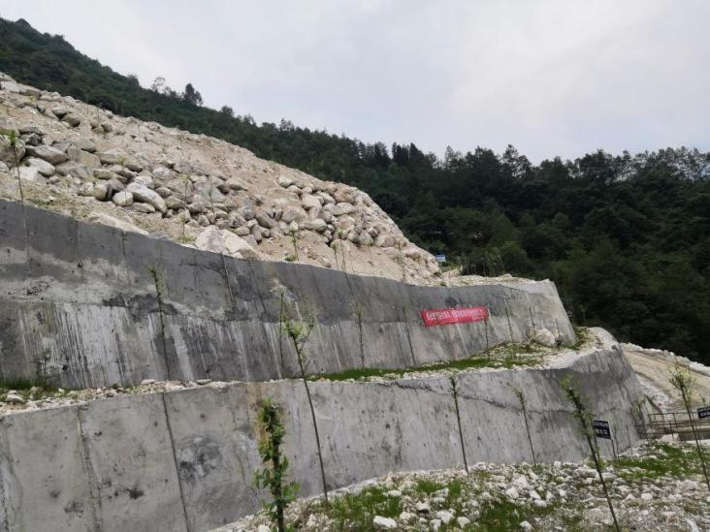
照片5 渣场区混凝土挡墙
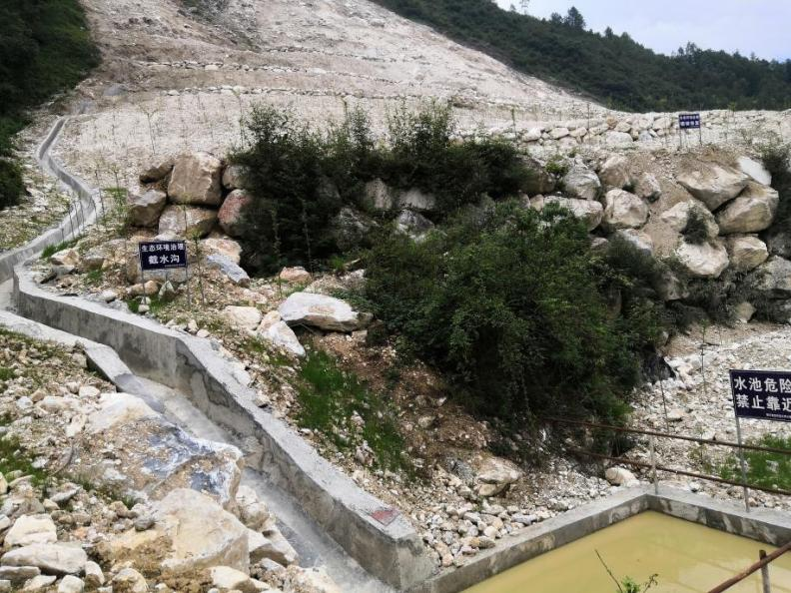
照片6 渣场区截排水沟、沉砂池
- 植物措施
经调查，主体工程对在渣场使用完成后及时进行了绿化，覆土8500m³，栽种柳树、杜鹃、扦插柳条共15000株，撒播混合草籽421kg。
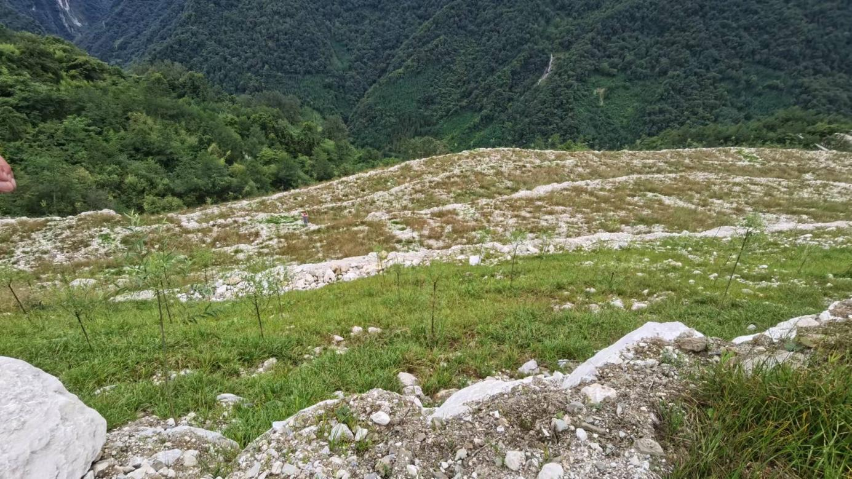
照片7 渣场区各平台区植被、撒播草籽概况
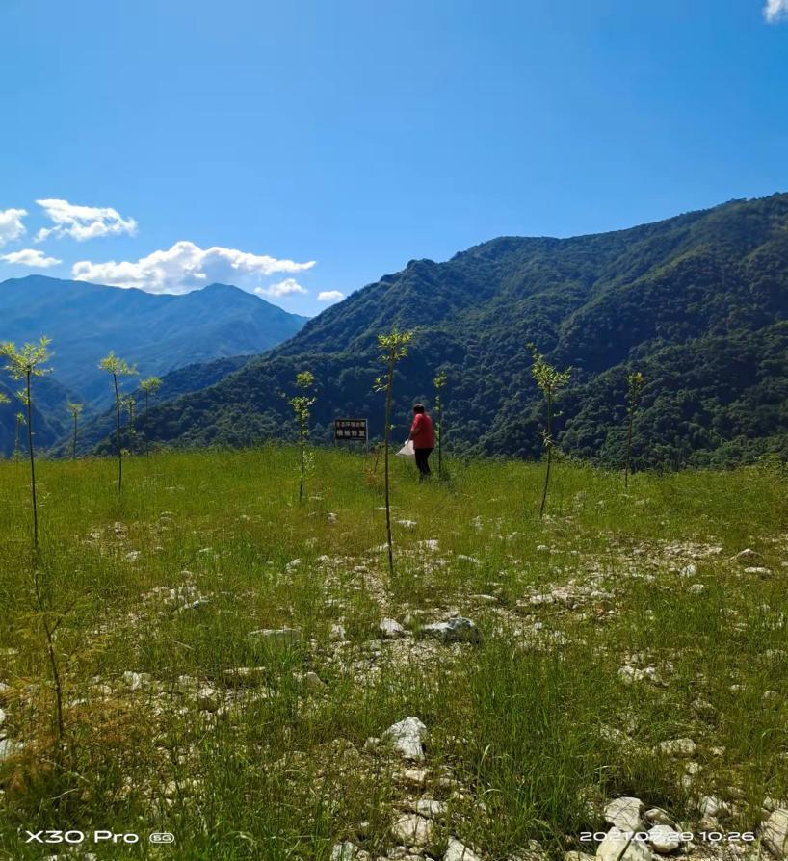
照片8 渣场区平台区植被、撒播草籽情况

3.5.2工程实际完成和方案设计的水土保持措施量变化情况
本项目水土保持措施工程量与方案设计对比，各防治分区的工程量均有所增加，但防治措施体系总体基本保持不变，水土流失防治效果更好，与原措施相比水土保持功能未降低。
方案实际实施水土保持措施与原批复方案措施对比表详见表3.5-1。
表3.5-1方案实际实施水土保持措施与原批复方案措施对比表
措施类型 | 防治分区 | 措施名称 | 单位 | 设计工程量 | 实际工程量 | 变化情况 | 实施时间
工程措施 | 道路区 | 截水沟 | m | 127 | 2050 | +1923 | 2021年1月
 |  | 沉砂池 | 个 | 0 | 12 | +12 | 2021年1月
 | 开采区 | 截水沟 | m | 360 | 680 | +320 | 2021年1月
 |  | 沉砂池 | 个 | 0 | 2 | +2 | 2021年1月
 | 渣场区 | 挡墙 | m | 141 | 390 | +249 | 2020年12月
 |  | 排水沟 | m | 145 | 480 | +335 | 2021年1月
 |  | 沉砂池 | 个 | 0 | 4 | +4 | 2021年1月
植物措施 | 道路区 | 撒播草籽 | kg | 25 | 42 | +17 | 2021年3月
 |  | 栽植灌木 | 株 | 486 | 3500 | +3014 | 2021年3月
 | 开采区 | 撒播草籽 | kg | 18 | 437 | +419 | 2021年3月
 |  | 栽植灌木 | 株 | 0 | 7000 | +7000 | 2021年3月
 |  | 种植藤本植物 | 株 | 0 | 3000 | +3000 | 2021年3月
 | 渣场区 | 撒播草籽 | kg | 19.5 | 421 | +401.5 | 2021年4月
 |  | 栽植灌木 | 株 | 520 | 15000 | +14480 | 2021年4月

3.6水土保持投资完成情况

3.6.1批复方案水土保持投资
根据批复的《四川省宝兴县大坪大理石矿土保持方案报告书》及其批复文件，本方案水土保持总投资为52.01万元。其中，主体工程已列水土保持投资为4.14万元，水土保持方案新增投资为47.87万元。新增投资中，工程措施24.80万元，植物措施2.92万元，监测措施6.50元，施工临时工程费0.76万元，独立费用7.20元，预备费2.53万元，水土保持补偿费3.16万元，其中一次性征收2.86万元。
批复方案投资表如下：
表3.6-1批复方案水土保持投资表
序号 | 工程及费用名称 | 建安工程费 | 植物措施费 | 独立费用 | 主体已列投资 | 合计
第一部分 工程措施 |  | 24.8 |  |  | 4.14 | 28.94
第二部分 植物措施 |  |  | 2.92 |  |  | 2.92
第三部分 监测 |  |  |  |  |  | 6.50
一 | 设备及安装 | 2.3 |  |  |  | 2.3
二 | 监测期观测运行费 | 4.20 |  |  |  | 4.20
第四部分 临时工程 |  | 0.76 |  |  |  | 0.76
第五部分 独立费用 |  |  |  | 7.20 |  | 7.20
1 | 建设管理费 |  |  | 0.70 |  | 0.70
2 | 科研勘测设计费 |  |  | 3.0 |  | 3.0
3 | 工程建设监理费 |  |  | 0.5 |  | 0.5
4 | 竣工验收技术评估费 |  |  | 3.0 |  | 3.0
5 | 招标代理服务费
6 | 经济技术咨询费
一至四部分合计 |  | 24.8 | 2.92 | 7.20 | 4.14 | 46.32
基本预备费 |  |  |  |  |  | 2.53
水土保持补偿费 |  |  |  |  |  | 3.16
水土保持工程总投资 |  |  |  |  |  | 52.01

3.6.2实际完成投资情况
本项目实际完成水土保持总投资1301.74万元，其中工程措施投资1004.5万元，植物措施投资154.0万元，监测费用投资6.5万元，临时工程投资5.0万元，独立费用126.0元，预备费2.53万元，水土保持补偿费3.21万元。详见表3.6-2。
表3.6-2实际完成水土保持投资表
工程及费用名称 | 合计
第一部分 工程措施 | 1004.5
第二部分 植物措施 | 154.0
第三部分 监测 | 6.5
第四部分 临时工程 | 5.0
第五部分 独立费用 | 126
基本预备费 | 2.53
水土保持补偿费 | 3.21
水土保持工程总投资 | 1301.74

3.6.3投资变化及原因分析
本项目实际投资1301.74万元，较批复方案增加了1249.73万元，原因是本项目实际工程措施和植物措施均较原设计方案大量增加，临时工程量等也同步增长，因此工程措施费用增加了975.56万元，植物措施费用增加了151.08万元，临时工程费用增加了4.24万元；独立费用（管理费用）增加了118.8，监理由业主自行承担，未产生监理费用；本项目生产期补偿费按实际采量征收，比批复的补偿费略高。投资变化情况详见表3.6-3。
表3.6-3水土保持措施完成投资与方案批复投资对比表
工程及费用名称 | 原方案投资 | 实际投资 | 变化量 | 原因
第一部分 工程措施 | 28.94 | 1004.5 | +975.56 | 增加了2578m排水沟，增加249m的挡墙，新增18个沉砂池
第二部分 植物措施 | 2.92 | 154.0 | +151.08 | 撒播草籽增加了837.5kg;栽植灌木增加了27494株
第三部分 监测 | 6.50 | 6.5 | 0
第四部分 临时工程 | 0.76 | 5.0 | +4.24 | 工程措施等增加，相应的临时工程量增加
第五部分 独立费用 | 7.20 | 126.0 | +118.8
建设管理费 | 0.70 | 120.0 | +120
科研勘测设计费 | 3.0 | 3.0 | 0
工程建设监理费 | 0.50 | 0 | -0.5 | 业主自行监理
竣工验收技术评估费 | 3.0 | 3.0 | 0
基本预备费 | 2.53 | 2.53 | 0
水土保持补偿费 | 3.16 | 3.21 | +0.05 | 增加了生产期补偿费
水土保持工程总投资 | 52.01 | 1301.74 | +1249.73

4水土保持工程质量

4.1质量管理体系
四川省宝兴县大坪大理石矿项目质量管理实行全过程、全方位、全面的质量管理。参建各方在各自合同责任范围内，工程质量的控制贯穿于工程设计、工程施工、直至工程项目竣（交）工验收和质量保证期结束的全过程，对构成或影响工程质量的人员、工程材料设备、施工机械、工程设计、施工方案、施工环境等所有因素进行全面的质量管理。

4.1.1建设单位质量控制
为了加强工程质量管理，建设单位充分发挥主导作用，建立健全了各项管理制度，以制度来规范工程质量管理，落实质量责任制，明确各级质量责任人，从而使建设单位各部门、监理单位、施工单位在施工质量管理过程中有据可依。
本工程建设中的质量管理工作实行统一领导、分级管理、分工负责的管理制度。水土保持工作由建设单位成立的水土保持工作领导小组负责落实，水土保持工程质量控制由水土保持工作领导小组、工程运行部和监理单位共同负责。水土保持工作领导小组对各科室和参建单位的质量管理工作进行监督管理和协调，执行工程质量终身责任制。
建设单位成立工程建设项目部，由项目部制定多项关于质量控制、安全环保工作的管理制度和规定，将质量责任按项目管理和现场监控逐级分解落实到人，形成了业主、监理和承包人分工明确、责任到人、通力协作、齐抓共管的良好质量自控体系。
为了在管理中落实好水土保持方案，在工程建设中，把水土保持工程建设管理纳入到整个工程建设管理体系中，全面实行了项目经理责任制、工程监理制和合同管理制。所有单位都具有相应资质，具备一定技术和经济实力，自身质量保证体系比较完善。在施工过程中，监督施工单位加强管理，必须做到“三自检、三落实、三不放过”，严格按照设计施工；要求监理单位必须始终以工程质量为核心，建立质量管理体系，实行全方位、全过程监理。
工作组认为：建设单位制定的水土保持工程管理制度较为完备，为工程建设的质量控制和监督在组织制度上提供有力保障。

4.1.2设计单位质量控制
设计单位根据设计质量控制程序和要求，负责设计图纸的交底，配合建设单位工程部编写图纸交底纪要，处理施工单位提出的关于工程质量方面的联系单，参加现场工程质量的验收等工作。设计产品按照编写、校核、审查、核定、严格执行逐级审签制度，确保产品质量。
设计单位质量管理体系较为完善，产品校审制度严格，有效保证了设计产品质量。

4.1.3监理单位质量控制
四川省宝兴县大坪大理石矿采取主体监理单位开展水土保持工程监理。在工程质量管理控制上，各监理单位要求全体监理人员用合同、设计图纸、技术规范去检查、验收、评定各个分项工程的质量；对关键部位和工序质量要求严格把关，确保各施工工序的施工质量符合设计及规范要求。在施工各阶段，根据工程施工的实际情况，有针对性地进行跟踪调查，对问题较多的地段和工点，安排专业人员作重点检查；严格把关施工准备阶段的原材料规格、质量以及施工阶段的平行实验。监理工程师对施工全过程进行全面检查、监控和管理，严格执行监理程序，监督每道工序的施工质量。
本工程水土保持监理单位为四川省宝兴县大坪大理石矿，水土保持主要监理工作制度包括：内部人员分工、各级人员职责职权范围、各种报告的校审制度、会议制度、日常巡查制度、档案管理制度等。
监理单位严格执行各项监理制度，对水土保持工程措施和植物措施在内的整个水土保持工程实施了整体质量、工程进度和投资总额控制，2021年9月提交了《四川省宝兴县大坪大理石矿水保监理工作总结》。

4.1.4质量监督单位质量控制
自本项目主体建设开始，建设单位对该工程建设实施阶段的工程质量进行了监督。在整个项目建设过程中，监督组主要采取停监点检查、巡监检查、抽检与复测和资料的监督检查等方式对参建各方主体的质量行为和工程实物质量以及工程质量保证资料和记录资料进行了大量的监督检查和抽测。工程质量监督结论表明：工程实体质量符合国家强制性标准条文要求，工程技术资料和文件的收集、整理符合国家和行业规定；工程具备规定的工程中间交接条件，中间交接程序符合要求；投料试采阶段未发现不符合工程建设程序的质量行为问题和不符合设计、标准规范要求的实体质量问题，工程具备验收条件。

4.1.5施工单位质量控制
（1）质量保证体系组织机构
施工单位建立以公司经理为负责人，总工程师为技术业务领导，由经营、生产副经理及总经济师、总会计师参与的质量管理机构，对工程质量进行监督控制。公司以工程部为首组织相关职能部门人员成立质量检查小组，代表公司经理和总工程师对工程质量进行动态跟踪控制，严把每道工序质量关。
（2）项目质量保证体系
项目监理部建立以项目经理为负责人，项目总工和项目生产经理为业主负责人，项目专职质检员、工长、材料员、计量试验员、机械员、测量员、技术员等组成的项目质量管理机构，对工程质量进行管理、检查、控制。
项目经理部在工程施工过程中，对过程各项施工单项及成品由施工人员自检，由施工人员组织班组之间和上下工序之间进行互检，由专职质检员会同施工工长对产品质量进行专检。
工程施工过程中应严格控制人、机、料、法、环、检测等影响质量的因素。
（3）工程质量监督体系
项目经理部建立以项目总工为首，专职质检员、施工员、技术员、测量员、计量试验员、QC小组成员、各工种质量自检员组成的项目质量监督保证体系。
项目总工负责监督文件和资料控制、检验和试验状态及其设备控制、质量记录控制、内部质量审核、纠正预防措施等要素的具体实施。
施工员及各班组长进行施工自查、互查，对违反技术、质量操作的作业及时制止、纠正。
质检员独立、客观地开展质检工作，对质量检验不合格品有权禁止放行。
测量员发现因测量数据不准造成质量事故时，应及时通知主管领导，并采取纠正措施。
计量试验员参与调查处理试验计量失准导致的质量事故。
（4）施工质量检验体系
监理在政府质监站、建设单位、监理单位、设计院监督下的由公司质量监理为负责人，公司质量、工程管理部门为业务负责，项目经理、项目总工具体负责，项目施工员、质检员、技术员、计量试验员、材料员、班组质量员组成的质量检验体系。
公司质量部门组织有关部门对工程质量进行定期的检查，分析鉴定质量事故并提出处理意见。
项目部检查执行施工过程中的自检、互检、专职检相结合的三检制。
项目总工负责对工程的轴线、标高、特殊过程的技术问题在工长施工完成后进行技术复核。
对经检验发现不合格的施工项、原材料、外购物资等由质检员立即填写“不合格品报告单”，并进行标识，不合格品在未处理前不得使用或转序施工。
施工现场形成质量检验记录，作为质量检验评定资料归档。

4.1.6质量管理体系运行情况
建设单位全面负责施工区水土保持管理工作，监督、协调、督促施工区内各施工单位依照合同条款、审批的水土保持方案报告书及其批复意见，组织开展和落实各项水土保持措施的设计、施工及运行管理工作。
水土保持监理单位依照合同条款及国家水土保持法律、法规、政策要求，根据监理结果，监督、审查各施工单位各项水土保持措施执行情况；及时发现、纠正违反合同水土保持条款及水土保持要求的施工行为。

4.2各防治分区水土保持工程质量评定

4.2.1项目划分及结果
根据《水土保持工程质量评定规程》（SL336-2006）及监理总结报告，结合本项目实际情况，工程质量按单元工程、分部工程和单位工程逐级评定。
开展水土保持设施验收工作时，项目已投入生产，因此涉及到已拆除的临时措施不再进行现场核查，主要通过施工记录资料进行核实。具体划分见表4.2-1。
表4.2-1水土保持工程措施单位工程、分部工程和单元工程的划分表
项目分区 | 单位工程 | 分部工程 | 防治措施 | 划分原则 | 单元工程
道路区 | 防洪排水工程 | 排洪导流设施 | 排水沟、沉砂池 | 按施工面长度划分单元工程，每30~50m作为一个单元工程 | 41
 | 植被建设工程 | 点片状植被 | 撒播草籽、种植灌木 | 按面积0.1-1hm²作为一个单元工程 | 2
开采区 | 防洪排水工程 | 排洪导流设施 | 排水沟、沉砂池 | 按施工面长度划分单元工程，每30~50m作为一个单元工程 | 14
渣场区 | 挡护工程 | 拦挡措施 | 混凝土挡墙、浆砌石挡墙 | 按施工面长度划分单元工程，每30~50m作为一个单元工程 | 8
 | 防洪排水工程 | 排洪导流设施 | 排水沟、沉砂池 | 按施工面长度划分单元工程，每30~50m作为一个单元工程 | 10
 | 植被建设工程 | 点片状植被 | 撒播草籽、种植灌木 | 按面积0.1-1hm²作为一个单元工程 | 1
合计 | 6 | 6 |  |  | 75

4.2.2工程措施质量评价

4.2.2.1竣工资料检查情况
工程措施竣工数据核查的内容包括5个方面：
（1）查阅施工材料供应合同，确定施工材料是否符合设计要求。
（2）查阅施工监理报告，确定工程施工时间、进度安排及施工工艺，确定施工是否按照设计进度安排和施工工艺进行实施。
（3）查阅竣工验收数据、单位至单元工程验收和监理工程师质量评定意见，核对水土保持工程实际完成的工程量。
（4）检查和查阅排水工程的监理记录，确定是否符合设计要求。
（5）查阅施工后相关监理验收数据，确定是否存在设计变更、落实的实际工程及质量。
工程组查阅了竣工结算资料和水土保持监理总结报告，经核查，工程施工材料总体满足设计及合同要求，各项防护措施的实施时间、进度安排、施工工艺等基本按照设计进行实施，混凝土强度、砂浆标号、砌石质量总体符合设计要求。施工期间未发生大的质量事故。

4.2.2.2现场检查情况
根据工程建设特性，按照《水土保持工程质量评定规程》（SL336-2006）和《开发建设项目水土保持设施验收技术规程》要求，工作组对调查对象进行项目划分，并确定抽查比例后，重点核查以下内容：
（1）查阅施工竣工验收数据、单位至单元工程验收数据和监理质量评定意见，核对水土保持工程实际完成的工程量。
（2）通过现场查勘，检查实施的水土保持设施规模尺寸和分部工程施工用料。
（3）现场检查水土保持工程措施是否存在缺陷，是否因施工不规范、人为破坏等因素造成破损、变形、裂缝、滑塌等，并进一步确定采取补救措施。
（4）现场检查完成的水土保持设施是否达到设计的功能要求和完好程度，确定施工技术要点的落实和建设单位的管护情况。重点抽查弃渣场工程区水土保持设施建设情况、运行情况及水土流失防治效果。
（5）结合现场检查和水土保持监理工程质量评定情况，综合评估水土保持设施是否达到设计要求，是否达到水土保持设施设计的防治效果，是否达到水土保持设施设计的防治效果，并对工程质量等级进行评定。
工作组查勘了各防治区撒播草籽、排水沟、挡土墙等水土保持工程设施完成情况，现场共查勘工程点75个，查勘率100%。

4.2.2.3工程措施质量检查结果及评价
现场核查工程外观形状、轮廓尺寸、石料质量、表面平整度、浆砌石勾缝情况等，检查表明：工程结构尺寸符合设计要求；施工现场已基本清理平整，恢复了原貌，外观整齐，与周围景观基本协调。根据水土保持监理质量评定结果，工程措施质量评估划分为75个单元工程进行，合格率100%。工程措施防护作用显著，有效地预防和保护了水土资源，能够满足保障沿线生态环境安全的需要。
在四川省宝兴县大坪大理石矿建设中，建设单位高度重视水土保持工作，将水土保持工程纳入主体工程施工之中，建立了项目法人负责、监理单位控制、施工单位保证，对整个项目实现了项目法人制、建设监理制和合同管理制的质量保证体系。水土保持监理单位会同主体监理单位在监理过程中对进入工程实体的原材料、中间产品和成品进行抽样检查、试验，不合格材料严禁投入使用，有效保证了工程质量。
经工作组查阅施工管理制度、竣工总结报告、主要材料试验报告、工程质量验收评定数据，以及现场检查后认为：工程完成的水土保持工程措施质量检验和验收评定程序符合要求，水土保持工程措施从原材料、中间产品至成品质量合格，设施结构尺寸规则，外表整齐美观，质量符合设计和规范要求，水土保持工程措施质量总体合格，已起到防治水土流失作用，满足验收条件。

4.2.3植物措施质量评价

4.2.3.1竣工资料检查情况
在建设单位配合下，开展了项目资料内业检查工作，在听取建设单位对工程水土保持设施建设的情况介绍后，检查了植被恢复工程完工验收数据，包括工程监理数据和报告、质量等级评定数据、完成工程量及相应的工程投资等；查阅了相关施工合同，工程设计，特别是对质量评定数据做了详细的查看。

4.2.3.2现场检查情况
现场检查的主要内容：
（1）调查绿化区域植物种类、布局，核实绿化面积；
（2）调查草长势，分析其对当地自然条件的适应性；
（3）调查各种植物的成活率、植被覆盖率是否满足水土保持的要求；
（4）查阅工程监理对植被恢复的质量评定，结合工作组现场抽查情况，对植物措施进行质量评定。

4.2.3.3植物措施质量检查结果及评价
经现场调查和资料分析，工程区的植物措施已经按照设计要求实施完成，但是由于实施时间较短，目前草种刚露苗，栽植的乔木还在幼苗期，同时考虑到本项目仍处于生产期，后续将按实际情况进行绿化，纳入下阶段验收范围。

4.3弃渣场稳定性评估
本次评估的弃渣场均位于项目采矿区东侧，为坡地型弃渣场，渣场周边植被覆盖相对较好。现状评估弃渣场已修筑“分级放坡+挡渣墙”边坡支护结构，坡面较为稳定；渣场周边截排水或排洪沟措施布设较完善。根据调查了解，目前弃渣场边坡未发生过滑坡现象。
本渣场占地0.65hm²，弃渣场高程为1950m-1900m，最大堆高50m，共设置8个台阶堆放，每级高约6m，设计边坡比为1:2；渣场设计容量为1.2万m³，本次实际堆渣量为0.52万m³，剩余容量0.68万m³。
本渣场等级为4级，挡渣墙工程为5级，排洪工程等级为4级。
根据现场调查，本工程弃渣场位置与方案设计位置一致，共8个台阶，在渣场坡脚设置了两个台段的混凝土挡土墙，挡墙分为A、B两段，其中A段长130m，B段长150m。挡墙高4m，基础埋深1.5m，墙顶宽度2m，墙底宽3m。挡墙面坡斜率为0，背坡斜率为1:0.75。在弃渣场中部设有110m的浆砌石挡墙，尺寸基本与混凝土挡墙一致。
在挡墙外设置矩形排水沟，排水沟采用C15混凝土修筑，排水沟尺寸为宽0.4m，高0.3m，两侧浇筑厚度0.3m，底部混凝土浇筑厚度0.1m。相较原设计方案，本工程采用了更为稳定牢固的混凝土挡墙，且工程量由设计的141m浆砌挡土墙（两段）增加为250m的混凝土挡墙（两段），是完全符合工程设计的。
弃渣分8层堆放，且在渣场底部修建了混凝土挡墙、浆砌石挡墙，弃渣场上边坡开挖了截水沟，下边坡开挖了排洪沟；弃渣场水土保持措施体系布设完整、合理。根据现场调查，弃渣场周边及下游1000m内无敏感因素，无居民点，弃渣场位置不属于泥石流易发区，不存在崩塌滑坡等不良地质，弃渣场安全稳定，可以验收。
通过理正软件数值计算，本次评估的弃渣场挡渣墙抗滑移、抗倾覆稳定安全系数及地基承载力等均满足规范要求。计算结果如下：
弃渣场稳定性分析
①物理参数：渣体容重26.07KN/m³，墙体容重40KN/m³，渣体内摩擦角38°，不考虑粘聚力。地基允许承载力300kPa，墙底摩擦系数：0.5
②抗滑稳定计算，计算公式如下：
式中：k—抗滑稳定安全系数；
f—砌体与基岩摩擦系数；
∑W—竖向荷载总和；
∑P—水平荷载总和。
计算结果如下：
滑动稳定性验算
基底摩擦系数=0.50
采用倾斜基地增强抗滑动稳定性，计算过程如下：
基地倾斜角度=11.31
Wn=353.941(kN) En=60.477(kN) Wt=70.788(kN) Et=109.961(kN)
滑移力=39.173(kN) 抗滑力=207.209(kN)
滑移验算满足：Kc=5.29>1.30
③抗倾覆稳定计算，计算公式如下：
式中：Kf—最小抗倾覆安全系数；
W—墙体自重；
Pay—作用于墙体的外部荷载的竖向分力；
Pax—作用于墙体的外部荷载的水平分力；
a—W对墙址点的力矩，m。
计算结果如下：
倾覆稳定计算
相对于墙趾点，墙身重力的力臂Zw=2.024(m)
相对于墙趾点，Ey的力臂Zx=3.328(m)
相对于墙趾点，Ex的力臂Zy=1.450(m)
验算挡土墙绕强趾的倾覆稳定性
倾覆力矩=173.575（kN-m） 抗倾覆力矩=856.097（kN-m）
倾覆验算满足：K0=4.932>1.50
④地基承载力安全系数计算公式：
式中：µ、d—分别表示墙前和墙背基底处的应力，单位KN/m2；
∑V—作用于墙底的垂直总荷载力KN；
e—墙底压力的偏心距，单位m；
B—墙底宽度，单位m。
计算结果如下：
地基应力及偏心距验算
基础为天然地基，验算墙底偏心距及压应力取倾斜基底的倾斜宽度验算地基承载力和偏心距作用于基础底的总竖向力= 414.418(kN)，作用于墙趾下点的总弯矩=682.522(kN-m)。
基础底面宽度B = 3.394 (m)偏心距e = 0.050(m)
基础底面合力作用点距离基础趾点的距离Zn=1.647(m)
基底压应力:趾部=132.902踵部=111.311(kPa)
最大应力与最小应力之比=132.902/111.311=1.194
作用于基底的合力偏心距验算满足:e=0.050<=0.250*3.394=0.848(m)
墙趾处地基承载力验算满足:压应力=132.902<=360(kPa)
墙踵处地基承载力验算满足:压应力=111.311<=390(kPa)
地基平均承载力验算满足:压应力=122.106<=300(kPa)
⑤允许安全系数
根据《水土保持工程设计规范》，挡渣墙抗滑稳定安全系数、抗倾覆稳定安全系数、地基的允许应力与作用于地基上的最大应力的比值允许值详见表4.3-1。
表4.3-1挡渣墙稳定安全系数分析结果表
名称 | 项目 | 抗滑稳定系数 |  | 抗倾覆稳定系数 |  | 地基承载力
 |  | 计算值 | 规范要求 | 计算值 | 规范要求 | 计算值 | 规范要求
弃渣场 | 基本情况 | 5.29 | 1.30 | 4.93 | 1.50 | 3.39 | 1.20
 | 地震情况 | 3.56 | 1.10 | 3.23 | 1.20 | 2.98 | 1.20
针对评估弃渣场整体和边坡稳定情况提出了常用的稳定控制措施和弃渣场管理、维护长效机制，如完善坡面植被恢复、渣场复垦、定期巡查检修、位移和变形监测、合理规划周边土地利用规划等。

4.4总体质量评价
工程实施的水土流失防治措施在总体布局上基本维持了原设计的框架。工程建设单位在严格设计管理，在工程建设过程中，重视水土保持工作，将水土保持工程纳入主体工程施工之中，建立了项目法人负责、施工单位保证，对整个项目实行了项目法人制、招标投标制、建设监理制和合同管理制的质量保证体系。监理单位做到了全过程监理，对进入工程实体的原材料、中间产品和成品进行抽样检查、试验，不合格材料严禁投入使用，有效地保证了工程质量。
在施工过程中，监理单位在质量控制方面抓住了控制要点，并采取了相应的手段加以控制，通过对施工全过程的监理，使整个项目水土保持设施质量得到了有力的保证。在该工程水土保持项目植物措施和工程措施的6个单位工程、6个分部工程、75个单元工程全部合格，合格率100%。
工程完成的部分水土保持植物措施、工程措施已按主体工程和水土保持要求建成，在水土保持方案设计框架的前提下，根据实际情况对该工程水土保持措施的总体布局和水土保持工程措施的具体设计进行适度调整是合理的、适宜的，质量检验和验收评定程序符合要求，工程质量总体合格，满足验收条件。

5项目初期运行及水土保持效果

5.1初期运行情况
建设单位在落实水土保持方案的过程中，根据主体工程设计与实际施工情况，结合各防治区的实际情况对水土保持措施进行了调整。工作组经过审阅设计、施工档案及相关验收资料，并进行了实地查勘，认为水土流失防治措施在总体布局上基本维持了原设计的框架。工程建设单位在严格设计管理的前提下，根据实际情况对该工程水土保持措施的总体布局和水土保持工程措施的具体设计进行适度调整是合理的、适宜的。根据实地抽查复核和回访，工程现场未造成水土流失事故，从目前恢复情况看植被覆盖度基本满足水土保持要求。
通过现场勘查，本项目水土流失防治效果达到了国家有关法律、法规和技术规范的要求，治理规模合适，治理效果较好，达到水土流失防治目标。因此，工作组认为水土流失防治总体布局合理，初期运行效果满足要求。

5.2水土保持效果

5.2.1防治标准等级与指标体系
本项目位于水力侵蚀类型中的西南土石山区，项目区土壤侵蚀类型以水力侵蚀为主，平均背景土壤侵蚀模数为967t/km².a，容许土壤流失值为500 t/km².a。
根据《四川省宝兴县大坪大理石矿水土保持方案报告书的批复》（宝水发〔2018〕14号），本项目执行建设生产类项目水土流失防治二级标准。
本工程采用的防治目标为扰动土地整治率90%，水土流失总治理度83%，土壤流失控制比1.0，拦渣率85%，林草植被恢复率92%，林草覆盖率18%，表土保护率87%。

5.2.2水土流失治理效果
根据本次验收评估计算结果，项目的扰动土地整治率达到99.1%，水土流失总治理度达到96.36%，土壤流失控制比达到1.1，拦渣率达到98.5%，林草植被恢复率达到93%，林草覆盖率达到25.45%，表土保护率96%，均满足防治目标。水土保持措施实施后，工程具有良好的生态效益和社会效益，体现在地面土壤侵蚀量和产沙量的减少、环境质量的改善和沿线人民生活水平的提高等方面。

5.3公众满意度调查

5.3.1调查目的
（1）定性了解工程建设期水土保持工作开展情况和施工过程中水土流失防治是否存在问题与不足。
（2）了解公众对工程运行期关心的热点问题，为改进和完善工程已有的水土保持设施提出补充完善措施。

5.3.2调查方法和内容
依据《开发建设项目水土保持设施验收技术规程》要求，工程水土保持设施验收通过向工程周边公众问卷调查的方式，收集公众对拟验收工程水土保持方面的意见和建议。

5.3.3调查统计与分析
本次调查，对工程周边的居民发放调查表20份，收回18份，反馈率90%。为使调查结果具有代表性，调查工程周边不同职业、不同年龄段的公众。
从调查结果可以看出，反馈意见的18名被调查者均认为工程建设过程中采取了撒播草籽、临时排水沟等措施，工程施工期间对农事活动有一定影响，无大规模土石渣乱弃现象；工程运营后对林草生长情况较满意，工程建设对周边沟渠有一定影响。
表5.3-1水土保持公众参与调查结果表
调查内容 |  | 观点 | 人数/人 | 比例（%）
基本态度 | 该工程的建设是否提高了本地经济效益 | 是 | 10 | 56
 |  | 无变化 | 8 | 44
 |  | 不知道
建设期 | 施工期水土流失情况与施工前水土流失情况比较 | 增加 | 5 | 28
 |  | 无变化 | 13 | 72
 |  | 没注意
 | 施工临时占地是否采取了临时排水沟等措施 | 是 | 17 | 94
 |  | 否
 |  | 没注意 | 1 | 6
运行期 | 对水土流失防治措施是否满意 | 满意 | 5 | 28
 |  | 基本满意 | 12 | 67
 |  | 不满意 | 1 | 6
对本工程水土保持设施效果总体态度 |  | 满意 | 4 | 22
 |  | 基本满意 | 11 | 61
 |  | 不满意 | 3 | 17
调查结果表明，项目区周围群众多数认为工程对促进当地经济发展有良好的促进作用，在项目建设过程中，利用工程措施、植物措施使工程建设造成的水土流失得到有效治理，林草植被建设较好。

6水土保持管理

6.1组织领导
工程建设单位为四川省宝兴县大坪大理石矿，由其承担本工程的建设管理工作，主要负责组织制定工程建设目标和管理办法，派出项目经理，落实项目设计、施工招标等前期工作；依据管理办法进行工程质量、进度、投资、安全的现场日常管理；现场工作协调，重大地方关系处理以及对附属工作的建设进行管理；负责主持项目达标投产考评检查，审核批准竣工结算等工作。
建设单位严格执行《中华人民共和国水土保持法》、《中华人民共和国水土保持法实施条例》、《建设项目水土保持设施验收管理办法》等国家有关法律法规、条例有关要求，强化对水土保持工作的管理，严格执行建设项目水土保持方案报审和水土保持设施竣工验收制度。同时，规范各参建单位水土保持方面的工作，逐级落实责任制，加大宣传教育力度，确保水土保持方案的资金足额到位，水土保持措施防护到位，有效地保护工程建设沿线水土资源和生态环境。
施工过程中对场地开挖回填、临时堆土和临时设施的建设等进行严格有效的管理，采取必要的防护措施，及时按照有关水土保持设计要求进行防护，尽可能地减少水土流失。
在工程建设过程中，建设单位将水土保持工程纳入主体工程建设计划中，在公司管理部门配备了专职人员，负责管理协调工程建设中的水土保持工作。建设期间，公司在召开的工程监理协调会上要求施工单位以召开文明施工专题会议的形式，加强对施工人员水土保持意识的宣传教育，使施工单位切实做到文明施工，做好工程的水土保持工作。

6.2规章制度
为了做好水土保持工程的质量、进度、投资控制，建设单位制定了《工程管理手册》，从项目建设、技术管理、质量管理、水土保持措施等到项目工程验收，共制定了十多项制度，包括《工程变更设计管理细则》、《工程合同管理制度》、《工程进度管理制度》、《工程质量管理办法》、《监理检查制度》、《安全管理细则》、《工程档案管理实施细则》等。将工程建设中的每一个环节都做了专门的规定，做到有章可循。按制度办事，管理较为规范。将水土保持列入工程建设的重要内容并做了专门的规定，规范了工程活动，制定实施、检查、验收的具体方法和要求，明确质量责任，防范建设中不规范的行为与水土保持方案相抵触现象发生，并负责协调水土保持方案与主体工程的关系，以保证各项水土保持设施良好运行。
(一)质量管理评估体系
（1）质量管理的规章制度：工程建设单位质量管理规章制度的建设和执行情况、质检站的质量监督与检查制度执行情况。
（2）监理单位的质量管理制度：监理制度建设、签证情况、合同管理、技术档案管理、施工安全审查、设计质量控制、施工图审查。
（3）施工质量控制：施工单位的质检和质量控制制度建设、施工质量控制措施、施工现场测试条件、施工记录资料、质量评定的项目划分、验收程序制定及执行。
(二)工程设施质量评估体系
（1）工程质量评定：工程质量评定项目划分、单元工程评定表的制定、工程质量评定情况。
（2）外观质量评估：工程外观质量状况的评估，运行情况；对植物措施质量进行抽查评估，抽检指标：成活率、保存率、覆盖度、生长情况，同时抽检外观质量如整齐度、造型等。

6.3建设管理
为了规范工程建设，节约工程造价，明晰工程管理各个环节和责任，加强工程建设的全面科学管理，保证工程质量，提高工程建设管理过程的透明度，本工程建设采用了项目法人责任制、建设监理制、招投标制和合同管理制等管理模式。
建设单位：四川省宝兴县大坪大理石矿
施工单位：四川省宝兴县大坪大理石矿
监理单位：四川省宝兴县大坪大理石矿
质量监督单位：四川省宝兴县大坪大理石矿
水土保持验收单位：四川中环优博工程咨询有限公司
本工程于2021年9月完工，工程建设完成后移交运行部门，运行部门对相应的水土保持措施进行管理和维护。
从水土保持设施运行情况来看，已建成的水土保持设施运行正常，水土保持设施管护工作已落实到位，管理工作效果明显。运行单位作到了组织落实、制度落实、人员落实、任务落实、经费落实，保证了水土保持设施的正常运行和水土保持效益的持续发挥。
整体看水土保持工程措施质量合格，工程运行管理单位职责已落实，运行情况良好，满足水土保持措施竣工验收的要求。

6.4水土保持监测
业主单位四川省宝兴县大坪大理石矿对工程进行了水土保持监测，并根据《水土保持监测技术规程》等技术规范的要求，及工程实际情况，确定了监测实施方案和技术路线，并组织专业技术人员进行现场勘查，对工程的扰动土地、造成的水土流失情况、水土保持措施实施情况和效果进行监测。

6.5水土保持监理
施工过程中，水土保持监理与主体一并监理，并对工程建设的进度、工程质量、工程投资等进行控制，对其水土保持设施的单元工程、分部工程、单位工程提出质量评定意见，作为水土保持验收的依据。

6.6水土保持补偿费缴纳情况
根据批复的《水土保持方案》确定的水土保持补偿费为3.16万元，其中运行期0.30万元，建设期一次征收2.86万元。建设单位于2018年2月6日根据实际情况向宝兴县水利局缴纳建设期水土保持补偿费2.86万元，于2020年7月31日缴纳生产期补偿费0.35万元，实际共缴纳3.21万元，目前补偿费已全部缴纳完。

6.7水土保持设施管理维护

6.7.1水土保持设施管理
四川省宝兴县大坪大理石矿作为工程的建设单位，对工程水土保持工作非常重视，把水土保持工作作为工程建设和管理的重要组成部分。在工程建设过程中，公司将有关水土保持工程及要求纳入主体工程建设计划中，积极根据《中华人民共和国水土保持法》中“谁造成水土流失，谁负责治理”的原则，组织实施了四川省宝兴县大坪大理石矿水土保持工程。
在水土保持设施运行过程中，四川省宝兴县大坪大理石矿派专人负责对各项水土保持设施进行定期巡查，及时记录，并对水土保持设施运行情况进行总结，发现问题及时解决，有效控制水土流失；在水土保持设施完成后，派专人负责管理档案工作。
在运行期，公司将有关水土保持设施管理维护纳入主体工程管理维护工作中，在公司监督管理部门配备了水土保持专职人员，具体负责水土保持设施管理维护，制定的具体措施如下：
（1）档案管理
由于本项目水土保持设施纳入主体工程一并管理，其档案由档案部专职人员负责管理。各种水土保持资料、文本，特别是水土保持方案及其批复、初步设计文件及批复等重要文件均已归档保存。
（2）巡查记录
由兼职人员负责，对各项水土保持设施进行定期巡查，并作好记录，记录与水土保持工作有关的事项。发现问题及时上报处理。
（3）及时维修
如发现水土保持设施遭到破坏，及时进行维护、加固和改造，以确保水土保持设施 安全运行，有效控制运行过程中的水土流失。

6.7.2水土保持管理评价
从水土保持设施运行情况来看，已建成的水土保持设施运行正常，水土保持设施管护工作已落实到位，管理工作效果明显。工作组认为运行单位作到了组织落实、制度落实、人员落实、任务落实、经费落实，保证了水土保持设施的正常运行和水土保持效益的持续发挥。

6.7.3水土保持设施运行情况及效果
工程区水土保持措施随主体工程建设相继实施完成，起到了良好的水土保持作用。经现场调查，从水土保持工程实施至今，各项防护措施较好防治了水土流失危害的发生。由于建设单位积极采取了设计的工程措施和植物措施，施工期间未造成较大的水土流失和危害，随着水土保持设施的实施，工程区生态环境得到了恢复和改善。目前各区域的水土保持工程基本稳定，已完成的水土保持设施运行状况较好，正发挥其应有的水土保持作用，有效地控制了工程区的水土流失，未对周边植被造成危害。
本次验收结果表明，已完成的各项措施达到设计要求，符合开发建设项目水土保持技术规范要求，经综合评定，四川省宝兴县大坪大理石矿项目水土保持工程运行情况达到设计标准，符合开发建设项目水土保持相关要求。

7结论

7.1结论
四川省宝兴县大坪大理石矿在建设及运行过程中，建设单位较为重视水土保持工作，按照国家和四川省制定的有关水土保持和生态环境建设的法律法规规定，编报了《水土保持方案报告书》，并报水利局批准；项目建设将水土保持工作作为重点纳入到项目建设管理体系中，防治思路明确，要求严格。同时，加强设计监理和施工监理，强化设计和施工管理，使水土保持工程设计随主体工程的设计而不断优化，确保了水土保持方案的实施，保证了水土保持工程任务的完成。
建设单位于2020年8月特委托四川中环优博工程咨询有限公司编制水土保持设施验收报告，但由于建设项目现场道路区和渣场区的水土保持工程、植物措施未全面落实，因此当时的水土保持设施验收未合格，建设项目被主管部门要求限期进行整改。截至2021年9月28日，建设单位已完成矿山的整改工作，并且在整改过程中按照了中央生态环境保护督察组、省生态环境保护督察组、县委、县政府生态环境治理专题会的要求，查漏补缺，目前已完全落实水土保持工程、植物措施，现再次组织水土保持设施验收工作。通过建设单位提供数据，结合本公司实地调查、评估认为，工程建设单位在工程建设过程中，水土保持审批手续齐备，管理组织机构完善，制度建设及档案管理规范。工程现已建设完毕，水土保持措施总体布局为工程措施、植物措施与管理措施相结合，形成完整的防护体系。目前实施措施主要包括工程措施和植物措施，其中完成工程措施包括：
- 工程措施
- 道路区：混凝土浇筑排水沟2050m，配套修建沉砂池12个；设置警示标牌10个。
- 开采区：浮石清理13500m³，混凝土浇筑截排水沟680m，配套修建沉砂池2个；挂白区喷播4000㎡；设置警示标牌20个。
- 渣场区：修建浆砌石挡墙110m，混凝土挡墙（两段）280m、混凝土浇筑排水沟480m；配套修建沉砂池4个；修建干砌堡坎3050米；设置警示标牌25个。
- 植物措施
① 道路区：道路区的植物措施已经按照设计要求实施完成，覆土4000m³，栽种柳树、杜鹃3500株，撒播混合草籽42kg，目前植物长势良好。
② 开采区：剩余少部分（可利用区除外）区域未实施植物措施，已开采区域栽种柳树、杜鹃、扦插柳条共7000株，种植藤本植物3000株，撒播混合草籽437kg；考虑到矿山后期开采情况，后期将会按照矿山实际进行植被修复，纳入下阶段进行验收。
③ 渣场区：渣场区的植物措施已经按照设计要求实施完成，覆土8500m³，栽种柳树、杜鹃、扦插柳条共15000株，撒播混合草籽421kg。
由于植物措施实施时间较短，目前草种刚露苗，栽植的乔木还在幼苗期，因此要求建设单位在后期加强对苗木的养护，及时补苗，保证植物的存活率达到90%以上。
本项目实际完成水土保持总投资1301.74万元，其中工程措施投资1004.5万元，植物措施投资154.0万元，监测费用投资6.5万元，临时工程投资5.0万元，独立费用126.0元，预备费2.53万元，水土保持补偿费3.21万元。
通过各种防治措施的有效实施和运行，使本项目的扰动土地整治率达99.1%，水土流失总治理度达 96.36%，土壤流失控制达 1.1，拦渣率达 98.5%，林草植被恢复率达 93%，林草覆盖率达25.45%，表土保护率达到96%，各项指标均达到《水保方案》设计的目标值。
综上所述，本工程水土保持设施布局基本合理，实施的水土保持措施质量合格，运行情况良好，水土流失防治效果明显；建设单位水土保持投资落实到位，各项工程款已决算并支付；后期水土保持设施的管理维护责任明确；水土保持设施建设达到了设计标准和防治目标的要求。

7.2遗留问题安排
- 本项目前期水土保持方案服务期已过，建设单位应及时自行编报或委托有相关能力的单位进行后期水土保持方案报告书编制。
- 现阶段，工程处于生产期内，建设单位应根据后续水土保持方案落实各项水土保持措施，履行水土保持要求。
- 加强已完成水土保持措施的管护工作，确保已实施的挡墙、排水系统、植物措施等水土保持工程持续发挥效益，在雨季之前清理淤积的截排水沟，保证汛期排水畅通。
- 在旱季加强对植物措施浇水养护。
- 加强与当地水土保持部门的合作，积极配合当地水保部门做好水土保持监督检查工作，同时加强水土保持设施的日常管理与维护，确保其正常运行，防止水土流失造成灾害性事故发生。
- 由于开采区部分植物措施尚未实施，建设单位应当纳入水土保持计划体系，一旦具备植物措施的实施条件，应当及时实施，并纳入下阶段的水土保持设施验收中。

8附件及附图

8.1附件
- 采矿证
- 整改通知
- 重要水土保持设施验收照片
- 原方案批复
- 水土保持补偿费缴纳凭证

8.2附图
- 地理位置图
- 总平面布置图
- 防治责任范围图及水土保持措施布设竣工验收示意图
- 遥感影像对比图（2018~2020）
- 渣场挡墙典型设计图
- 沉砂池典型设计图

